УТВЕРЖДАЮ:

Глава администрации
Алеховщинского сельского поселения
Лодейнопольский муниципальный район

_________________________Н.В. Кузнецова

«_______» _____________________ 2020 г.

МАТЕРИАЛЫ ПО ОБОСНОВАНИЮ СХЕМЫ ТЕПЛОСНАБЖЕНИЯ
МО АЛЕХОВЩИНСКОЕ СЕЛЬСКОЕ ПОСЕЛЕНИЕ
до 2030 года
(актуализированная редакция)

с. Алеховщина
2020 г.

Стр.
Содержание

Глава 1. Существующее положение в сфере производства, передачи и потребления тепловой энергии для целей теплоснабжения 6-42
 | Введение | 6-7
1.1. | Функциональная структура теплоснабжения | 8
1.2. | Источники тепловой энергии | 8-15
1.3. | Зоны действия источников тепловой энергии | 16
1.4. | Тепловые сети, сооружения на них и тепловые пункты | 16-24
1.5. | Тепловые нагрузки потребителей тепловой энергии,  групп потребителей тепловой энергии в зонах действия источников тепловой энергии | 24-30
1.6. | Балансы тепловой мощности и тепловой нагрузки в  зонах действия источников тепловой энергии | 31-33
1.7. | Балансы теплоносителя | 34
1.8. | Топливные балансы источников тепловой энергии и  система обеспечения топливом | 34
1.9. | Надежность теплоснабжения | 35-39
1.10. | Технико-экономические показатели теплоснабжающих  и теплосетевых организаций | 39
1.11. | Цены (тарифы) в сфере теплоснабжения | 39
1.12. | Оценка воздействия источников тепловой энергии на  окружающую среду | 39-41
1.13. | Описание существующих технических и  технологических проблем в системах теплоснабжения поселения, городского округа | 41-42
Глава 2. Перспективное потребление тепловой энергии на цели теплоснабжения 42-45
2.1. | Прогнозы приростов на каждом этапе площади строительных фондов, сгруппированные по расчетным элементам территориального деления и по зонам действия источников тепловой энергии с разделением объектов строительства на многоквартирные дома, жилые дома, общественные здания и производственные здания промышленных  предприятий | 42-45
2.2. | Прогнозы приростов объемов потребления тепловой энергии (мощности) и теплоносителя с разделением по видам теплопотребления в каждом расчетном элементе территориального деления и в зоне действия каждого из существующих источников тепловой  энергии на каждом этапе. | 45

Глава 3. Электронная модель системы теплоснабжения поселения, городского округа 46-55 Глава 4. Перспективные балансы тепловой мощности источников
тепловойэнергии и тепловой нагрузки 56-58
4.1. | Балансы тепловой энергии (мощности) и  перспективной тепловой нагрузки в каждой из выделенных зон действия источников тепловой энергии с определением резервов (дефицитов) существующей располагаемой тепловой мощности  источников тепловой энергии | 56
4.2. | Балансы тепловой мощности источника тепловой  энергии и присоединенной тепловой нагрузки в каждой зоне действия источника тепловой энергии по каждому из магистральных выводов (если таких  выводов несколько) тепловой мощности источника тепловой энергии | 56-57
4.3. | Выводы о резервах (дефицитах) существующей  системы теплоснабжения при обеспечении перспективной тепловой нагрузки потребителей | 57
4.4. | Гидравлический расчет передачи теплоносителя для  каждого магистрального вывода с целью определения возможности (невозможности) обеспечения тепловой энергией существующих и перспективных потребителей, присоединенных к  тепловой сети от каждого магистрального вывода | 57-58
Глава 5. Перспективные балансы производительности водоподготовительных установок и максимального потребления теплоносителя теплопотребляющими установками потребителей,
в том числе в аварийных режимах 59-62
5.1. | Обоснование балансов производительности водоподготовительных установок в целях подготовки теплоносителя для тепловых сетей и перспективного потребления теплоносителя теплопотребляющими установками потребителей, а также обоснование перспективных потерь  теплоносителя при его передаче по тепловым сетям | 59-61
5.2. | Перспективные балансы производительности водоподготовительных установок источников тепловой энергии для компенсации потерь  теплоносителя в аварийных режимах работы систем теплоснабжения | 62

Глава 6. Предложения по строительству, реконструкции и техническому перевооружению источников тепловой энергии_62-69

6.1. | Определение условий организации централизованного теплоснабжения, индивидуального теплоснабжения, а также  поквартирного отопления | 62-63
6.2. | Обоснование предлагаемых для строительства источников тепловой энергии с комбинированной выработкой тепловой и электрической энергии для  обеспечения перспективных тепловых нагрузок. | 63
6.3. | Обоснование предлагаемых для строительства источников тепловой энергии для эффективности  функционирования системы теплоснабжения | 63-64
6.4. | Обоснование реконструкции источников тепловой энергии для повышения эффективности  функционирования системы теплоснабжения | 66-68
6.5. | Обоснование организации индивидуального теплоснабжения в зонах застройки поселения  малоэтажными жилыми зданиями | 69
6.6. | Расчет радиусов эффективного теплоснабжения (зоны действия источников тепловой энергии) в каждой из систем теплоснабжения, позволяющий определить условия, при которых подключение теплопотребляющих установок к системе теплоснабжения нецелесообразно вследствие  увеличения совокупных расходов в указанной системе | 69

Глава 7. Предложения по строительству и реконструкции
тепловых сетей и сооружений на них 70-72
7.1. | Реконструкция тепловых сетей с увеличением диаметров трубопроводов для обеспечения перспективных приростов тепловой нагрузки | 70
7.2. | Строительство тепловых сетей для обеспечения  перспективных приростов тепловой нагрузки | 71
7.3. | Реконструкция тепловых сетей, подлежащих замене в связи с исчерпанием эксплуатационного ресурса | 72

Глава 8. Перспективные топливные балансы 73-74
8.1. | Расчеты по каждому источнику тепловой энергии перспективных годовых расходов основного вида топлива для обеспечения нормативного функционирования источников тепловой энергии на  территории поселения | 73
8.2. | Расчеты по каждому источнику тепловой энергии  нормативных запасов аварийных видов топлива | 73-74

Глава 9. Оценка надежности теплоснабжения 74-75
9.1. | Предложения, обеспечивающие надежность систем  теплоснабжения | 74-75

Глава 10. Обоснование инвестиций в строительство, реконструкцию и техническое перевооружение

75-77

10.1. | Оценку финансовых потребностей для  осуществления строительства, реконструкции и технического перевооружения источников тепловой энергии и тепловых сетей. Предложения по источникам инвестиций, обеспечивающих финансовые потребности | 75-77

Глава 11. Обоснование предложения по определению
единой теплоснабжающей организации 78-79

Глава 1
Существующее положение в сфере производства, передачи и потребления тепловой энергии для целей теплоснабжения
Введение
Алеховщинское сельское поселение является частью Лодейнопольского района Ленинградской области. Алеховщинское сельское поселение образовано с 1 января 2006 года путём объединения четырёх волостей: Алеховщинская волость, Тервеническая волость, Яровщинская волость, Андреевщинская волость. Центр поселения - село Алёховщина. На территории Алеховщинского сельского поселения расположено 65 населённых пунктов:
село Алёховщина,
посёлки: п. Мехбаза, п. Ребовичи, п. Шархиничи,
деревни:
д.Акулова Гора д.Кяргино д.Путиловец
д.БольшиеКоковичи д.Левково д.Ратигора
д.Бор (1) д.Лопотово д.Ручей
д.Валгома д.Люговичи д.Середка д.Валданицы д.МалыеКоковичи д.Спирово д.Ветхое село д.Мартыново д.Средний Двор д.Вонозеро д. Мергино д.Суббоченицы д. Вязикиничи д. Мустиничи д.Тервеничи д.Гайгово д.Мягичево д.Тимошино д.Гонгиничи д.Надпорожье д.Усть-Сара д.Дмитровка д.Никоновщина д.Хмелезеро д.Ефремково д.Новинка д.Чагоницы д.Заозерье д.Новое Село д.Чидово
д.Земское д.Околок д.Чуницы
д.Игокиничи д.Ольхово д.Шириничи д.Имоченицы д.Пахтовичи д.Шахтиницы д.Кальшеницы д.Пергачево д.Явшиницы д.Кидебра д.Печурино д. Яровщина д.Колокольницы д.Пирозеро д.Бор (2) д.Красный Бор д.Пойкимо
д.Кургино д.Полянка

Схема административного деления Алеховщинского сельского поселения с указанием расчетных элементов территориального деления (микрорайонов) приведена на рис. 1.1.

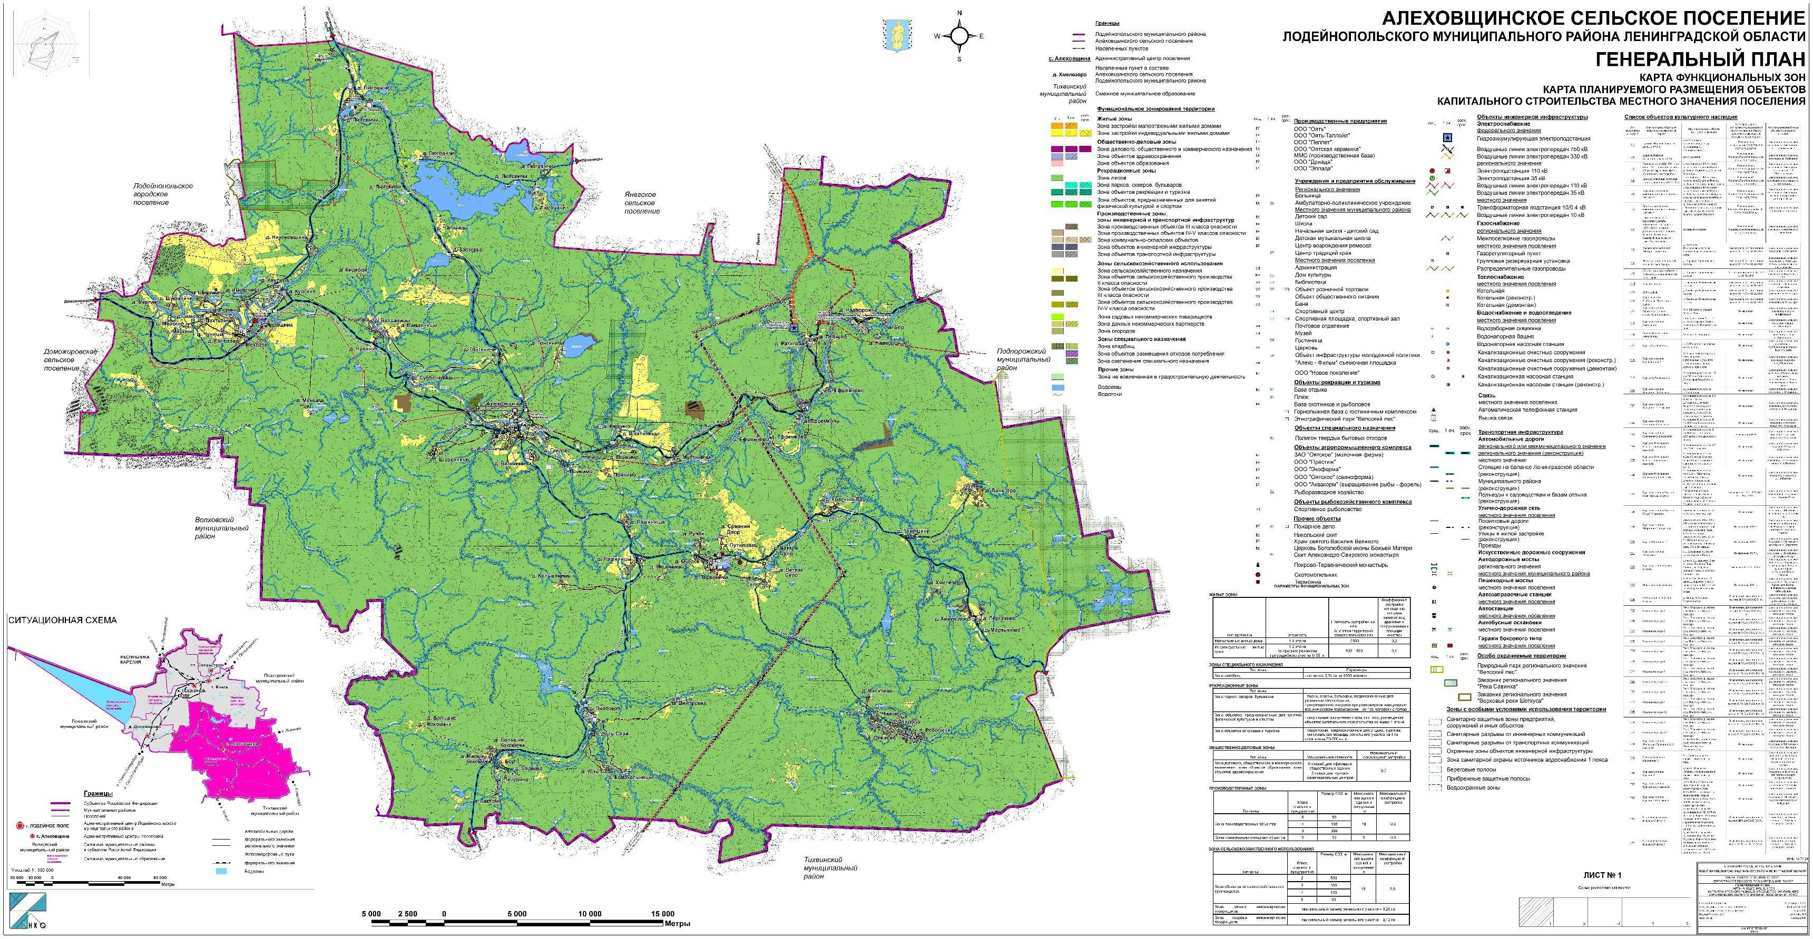

Рис. 1.1.Административные границы Алеховщинского сельского поселения

7

1.1.Функциональная (существующая) структура теплоснабжения
Функциональная структура теплоснабженияАлеховщинского сельского поселения определяется климатическими характеристиками. Согласно СНиП «Строительная климатология»:
    - зима в городском поселении продолжительная и неустойчивая. Период со среднесуточной температурой ниже 0 °С составляет 5 месяцев. Самые холодные месяцы январь и февраль со среднемесячной температурой -9,8 °С, -9,7 °С. Абсолютный минимум температуры -37 °С;
    - весной переход среднесуточных температур воздуха от отрицательных значений к положительным происходит в первой декаде апреля;
    - осеньюпереход среднесуточных температур воздуха от положительных значений к отрицательным наблюдается в последней декаде сентября или в первой декаде октября;
    - продолжительность отопительного периода принимается по продолжительности периода со среднесуточной температурой воздуха меньше 8^{о}С и составляет 228 суток;
    - расчетная температура наружного воздуха для определения нагрузки по отоплению принимается по температуре воздуха наиболее холодной пятидневки и составляет - 29 ^{о}С.
    - средняя температура отопительного сезона принимается по средней температуре периода со среднесуточной температурой воздуха меньше 8^{о}С и составляет -2,9 ^{о}С.

В виду того, что отопительный сезон длится более полугода с преобладание отрицательных температур наружного воздуха, система теплоснабжения Алеховщинского сельского поселения ориентирована, прежде всего, на обогрев зданий.

Функциональная структура теплоснабжения Алеховщинского сельского поселения представлена тепловыми сетями, централизованными и индивидуальными источниками теплоснабжения, которые обеспечивают теплом жилые дома, социально значимые объекты поселения.

Централизованных источников два. Централизованные источники располагаются в селе Алеховщина и деревне Яровщина. От централизованных источников отапливается 20 многоквартирных жилых домов и 20 организаций социального назначения.

Централизованные источники являются обособленными и не связаны между собой тепловыми сетями. Основным топливом в котельных является каменный уголь, Отопительные котельные являются муниципальными.

Теплоснабжение промышленной (сельскохозяйственной) зоны осуществляется от автономных производственных котельных.
Индивидуальная застройка имеет собственные источники теплоснабжения – печное отопление.

1.2. Источники тепловой энергии
Информация о централизованных источниках теплоснабжения приведена в таблице 1.1.

Таблица 1.1.
Данные по источникам централизованного теплоснабжения
и перечень котельных на территории МО «Алеховщинское сельское поселение»
№ п/п | Наименования источников* теплоснабжения, адрес | Наименование предприятия, эксплуатирую щего источник теплоснабжен ия по состоянию на  1.01.2017г. | Период работы источник а теплоснаб жения | Вид топлива | Установленная мощность источника теплоснабжения на 01.01.2017г.  (Гкал/час) | Располагаема я мощность источника теплоснабжен ия на 01.01.2017г.  (Гкал/час)
 | Централизованные источники
 | д. Яровщина, д.42 угольная котельная  №13 | АО  «ЛОТЭК» | сезонно | уголь | 3,27 | 2,11
 | с. Алеховщина, ул. Разъезжая, д.12-а угольная котельная  №14 | АО  «ЛОТЭК» | сезонно | уголь | 4,7 | 3,04
Примечание к таблице 1.1.:
* В таблице указаны источники тепловой энергии, обеспечивающие теплом жилой фонд. Производственные котельные, расположенного на территории производственных (сельскохозяйственных) зон и не принимающих участия в теплоснабжении жилищной сферы данной Схемой теплоснабжения не рассматриваются.
Место расположения котельных указано на рисунках 1.2. и 1.3

Угольная котельная №13, деревня Яровщина, д.42
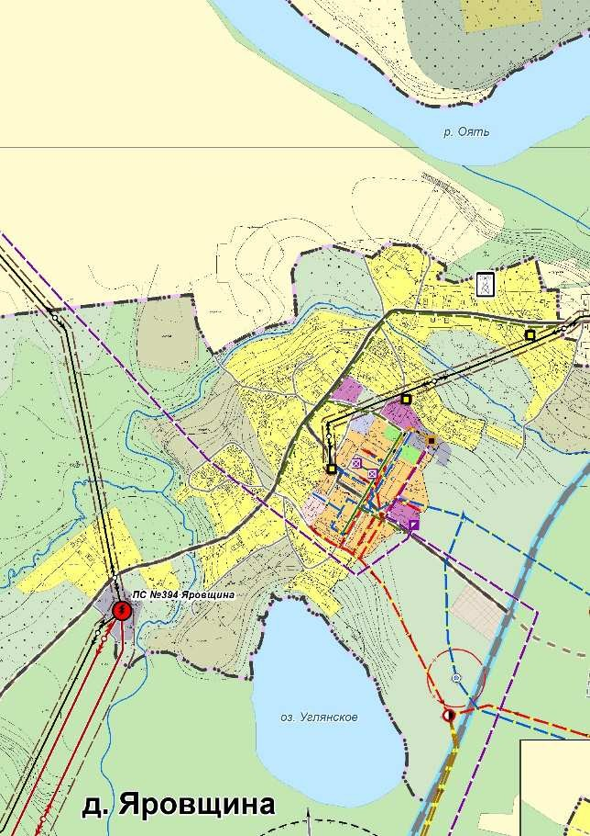

Рис. 1.2.Существующие источники тепловой энергии деревни Яровщина

Угольная котельная введена в эксплуатацию в 1974 году. Топливо – каменный уголь.Комбинированная выработка тепловой и электрической энергии отсутствует.
По состоянию на 01.01.2017 г. установленная мощность котельной составила 3,27
Гкал/час, присоединенная нагрузка 0,914 Гкал/час.
Поставщиком электрической энергии для нужд производственного процесса является АО «Петербургская сбытовая компания».
Поставщиком исходной воды и прием сточных вод осуществляет водопроводно- канализационное предприятие ГУП «Леноблводоканал». Источник исходной воды – скважина.
В котельной организован учет потребленной электроэнергии и холодной воды.
В связи с отсутствием на котельной узла учета тепловой энергии, расчет отпускаемой тепловой энергии производится исходя из расхода потребленного топлива.
Котельная располагается в отдельно стоящем здании. По результатам обследования здания специализированной организацией в 2015 году здание находится в ограниченно работоспособном состоянии. Требуется проведение строительных работ по восстановлению стен, кровли и оконных и дверных проемов.
Оборудование, установленное в котельной, указанно в таблицах 1.2.-1.4.

Таблица.1.2.
Котлоагрегаты, установленные в котельной №13
№ п/п | Тип котлоагрегата | Зав. № | Параметры работы | Дата ввода в  эксплуатацию | Кол-во
1 | Котел водогрейный Луга- Лотос-1,0 | б/№ | Р=6 кгс/см2 Тmax=95 ^{о}С  Кпд на угле – 75% | 2002 | 1
2 | Котел водогрейный КВМ - 0,8 | 94 | Р=6 кгс/см2 Тmax=95 ^{о}С  Кпд на угле – 75% | 2002 | 1
3 | Котел водогрейный КВр- 1.0 | 1063 | Р=6 кгс/см2 Тmax=95 ^{о}С  Кпд на угле – 75% | 2015 | 1
4 | Котел водогрейный КВМ- 1,0 | 240013 | Р=6 кгс/см2 Тmax=95 ^{о}С  Кпд на угле – 75% | 2005 | 1

Таблица 1.3.
Насосное оборудование,установленное в котельной №13
№ п/п | Назначение насоса | Тип | Зав. № | Характеристики | Дата ввода в эксплуатацию | Кол-во
1 | сетевой | КМ – 80/65/160 | 2421 | L=50 м³/ч, Н=32 м.в.ст. Электр-ль: N=7,5 кВт | 2006 | 1
2 | сетевой | КМ – 80/65/160 | 2394 | L =50 м³/ч, Н=32 м.в.ст. Электр-ль: N=7,5 кВт | 2016 | 1
3 | подпиточный | КМ – 50/32/12 | 3375 | L =12,5 м³/ч, Н=20 м.в.ст. Электр-ль: N=2,2 кВт | 2008 | 1
4 | подпиточный | КМ – 50/32/12 | 3315 | L =12,5 м³/ч, Н=20 м.в.ст. Электр-ль: N=2,2 кВт | 2008 | 1

Таблица 1.4.
Тягодутьевое оборудование, установленное в котельной №13
№ п/п | Назначение Тягодутьевых машин | Тип | Характеристики | Дата ввода в эксплуатацию | Кол-во
1 | Дымососы | - | - | - | -
2 | Вентиляторы | ВЦ 4-70-  3,15 | L=1700 м3/час, Н=1800Па  Элект-ль:  N=2,2 кВт, n=3000  об/мин, | 2002 | 3
 | Вентиляторы | ВЦ 4-70-  3,15 | L=1700 м3/час, Н=1800Па  Элект-ль:  N=2,2 кВт, n=3000  об/мин, | 2005
 | Вентиляторы | ВЦ 4-70-  3,15 | L=1700 м3/час, Н=1800Па  Элект-ль:  N=2,2 кВт, n=3000  об/мин, | 2015
3 | Вентиляторы | ВЦ – 14-46-  2,5 | L=2000 м3/час, Н=1850Па  Элект-ль:  N=3 кВт, n=3000  об/мин, | 2002 | 1

Электроснабжение. По степени надежности электроснабжения котельная относится к потребителям второй категории. Электроснабжение котельной осуществляется от ТП
№6-3 и ТП №2-2воздушным линиям ВЛ 0,4кВ до опор №3 и №7 и далее до ВРУ-0,4кВ котельной. Граница эксплуатационной ответственности расположена на контактных зажимах КЛ-0,4 кВ от опор №3 и №7. Разрешенная мощность котельной 70 кВт.

Описание технологического процесса угольной котельной №13
Котельная относится к водогрейному типу с открытым контуром подогрева сетевой воды. Водогрейные котлы обеспечивают потребность нагрузки отопления и задействованы в технологическом процессе только в отопительный сезон.
Сетевая вода из обратной магистрали тепловой сети подается в патрубок подвода воды котла, совершив по трубной системе котла несколько ходов, выходит из патрубка, расположенного на потолочной части котла, откуда поступает в сеть.
Удаление продуктов сгорания осуществляется дымовой трубой Ду720 мм высотой
28мсамотягой.
Циркуляция воды через котлы осуществляется одним из двух сетевых насосов. Подпитка тепловых сетей осуществляется водопроводной водой, покупаемой у водопроводно-канализационное предприятие ГУП «Леноблводоканал». Для подпитки тепловых сетей и бесперебойной работы котлов и тепловых сетей в здании котельной установлен три аккумуляторных бака холодной воды объемом по 4 м³ (всего 12 м³). На подпиточной воде установлены подпиточные насосы типа КМ – 50/32/12.
Котельная не имеет водоподготовки.
Показатели работы котельной представлены в таблицах 1.5,1.6.

Таблица 1.5.
Фактические показатели работы котельной №13
№ п/п | Показатель | Ед. изм.я | 2015 | 2016
1 | Выработка тепловой энергии | Гкал | 2567,9 | 2701,42
2 | Собственные нужды, в т.ч. потери на котлах | % | 5 | 5
 |  | Гкал | 128,95 | 135,07
3 | Отпуск в сеть | Гкал | 2438,95 | 2566,35
4 | Тепловые потери в тепловых сетях | % | 14,36 | 13,0
 |  | Гкал | 350,2 | 334,28
5 | Полезный отпуск | Гкал | 2088,75 | 2232,07
6 | Потребление условного топлива | ТУТ | 536,69 | 570,0
7 | Расход натурального топлива (уголь) | тн | 715,6 | 760
8 | Удельный расход топлива (т.у.т./Гкал) | кгу.т./Гкал | 209 | 211
9 | Потребление электрической энергии | кВт | 59440 | 49777
10 | Потребление холодной воды | М3 | 393 | 502

Таблица 1.6
Перечень фактических целевых показателей эффективности котельной №13
№ п/п | Целевой показатель | Ед. из-я | Базовый период  2016 год
1. | Установленная тепловая мощность | Гкал/ч | 3,27
2. | Располагаемая тепловая мощность | Гкал/ч | 2,11
3. | Потери установленной тепловой мощности | % | 31
4. | Средневзвешенный срок службы котлов | лет | 10
5. | УРУТ на выработку тепловой энергии | кг.у.т/Гкал | 211
6. | Собственные нужды | Гкал/ч | 0,02
7. | Потери тепловой энергии | Гкал/час | 0,06
8. | УРУТ на отпуск тепловой энергии | кг.у.т/Гкал | 222,0
9. | Удельный расход электроэнергии | кВт-ч/Гкал | 18,4
10. | Удельный расход воды | м3/Гкал | 0,186
11. | Коэффициент использования располагаемой тепловой  мощности в период зимних максимальных нагрузок | % | 43,3

Угольная котельная №14 село Алеховщина, ул. Разъезжая, д.12-а
Угольная котельная введена в эксплуатацию в 1983 году, топливо - каменный

уголь.

Комбинированная выработка тепловой и электрической энергии отсутствует.
По состоянию на 01.01.2017г. установленная мощность составила 4,7 Гкал/час,

присоединенная нагрузка 2,034 Гкал/час.
Поставщиком электрической энергии для нужд производственного процесса является АО «Петербургская сбытовая компания».
Поставщиком исходной воды и прием сточных вод осуществляет водопроводно- канализационное предприятие ГУП «Леноблводоканал». Источник исходной воды – скважина.
В котельной организован учет потребленной электроэнергии и холодной воды.
В связи с отсутствием на котельной узла учета тепловой энергии, расчет отпускаемой тепловой энергии производится исходя из расхода потребленного топлива.
Котельная располагается в отдельно стоящем здании. По результатам обследования здания специализированной организацией в 2015 году здание находится в ограниченно

работоспособном состоянии. | Требуется проведение | строительных | работ | по
восстановлению стен, кровли и | оконных и дверных проемов.

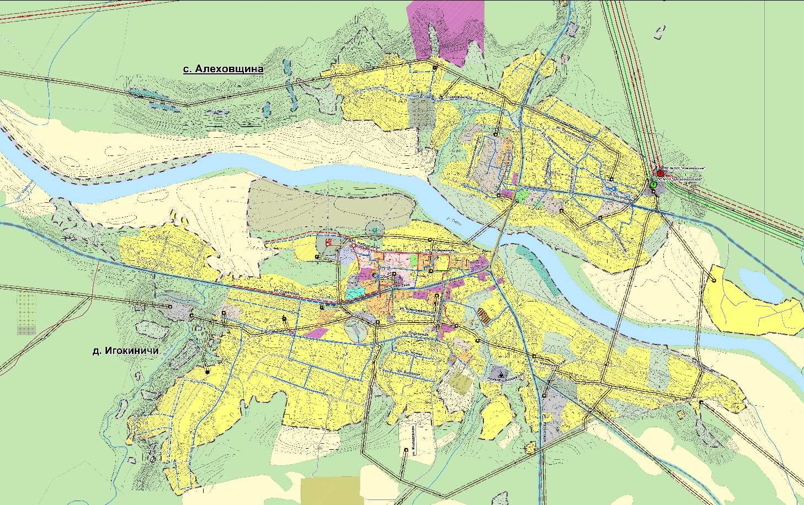
Рис. 1.3.Существующий источник тепловой энергии села Алеховщина

Оборудование, установленное в котельной, указаннов таблицах 1.7-1.9

Таблица 1.7.
Котлоагрегаты, установленные в котельной №14
№ п/п | Тип котлоагрегата | Зав. № | Параметры работы | Дата ввода в  эксплуатацию | Кол-во
1 | Котел водогрейный КВ-р-1,1-95 | 008466 | Р=6 кгс/см2 Тmax=95 ^{о}С  Кпд на угле – 75% | 11.06.2008 г. | 1
2 | Котел водогрейный КВ-р-1,1-95 | 008467 | Р=6 кгс/см2 Тmax=95 ^{о}С  Кпд на угле – 75% | 06.06.2008 г. | 1
3 | Котел водогрейный КВ-р-1,16 | 748 | Р=6 кгс/см2 Тmax=95 ^{о}С  Кпд на угле – 75% | 11.2013 г. | 1
4 | Котел водогрейный КВ-р-1,1-95 | 008518 | Р=6 кгс/см2 Тmax=95 ^{о}С  Кпд на угле – 75% | 11.03.2010 г. | 1
5 | Котел водогрейный КВР-1,0 | 1062 | Р=6 кгс/см2 Тmax=95 ^{о}С  Кпд на угле – 75% | 2015 г. | 1

Таблица 1.8.
Насосное оборудование, установленное в котельной №14
№ п/п | Назначение насоса | Тип | Зав. № | Характеристики | Дата ввода в эксплуатацию | Кол-во
1 | сетевой | К-160/30 | 859 | L=160 м3/час Н=30 м.в.ст.  Электр-ль: N=30 кВт  n=1500 об/мин | 2002 | 1
2 | сетевой | К 160/30 | Д 883 | L=160 м3/час Н=30 м.в.ст.  Электр-ль: N=30 кВт  n=1500 об/мин | 2002 | 1
3 | сетевой | К 160/30 | Р 931 | L=160 м3/час Н=30 м.в.ст.  Электр-ль: N=30 кВт  n=1500 об/мин | 2002 | 1
4 | Подпиточный насос | Grundfos  MG71A214ST85- C | 85805102 | Встроенный в ВПУ | 2015

Таблица 1.9.
Тягодутьевое оборудование, установленное в котельной №14
№ п/п | Назначение  Тягодутьевых машин | Тип | Характеристики | Дата ввода в  эксплуатацию | Кол-во
1 | Дымососы | Д – 3,5 | L=3700 м3/час, Н=630Па  Элект-ль:  N=3 кВт, n=1500  об/мин, | 2008 | 5
2 | Вентиляторы | ВР – 300- 45-2,5 | L=2400 м3/час, Н=1800Па  Элект-ль:  N=3 кВт, n=3000  об/мин, | 2010 | 1
3 | Вентиляторы | ВР – 300- 45-2,5 | L=2400 м3/час, Н=1800Па  Элект-ль:  N=3 кВт, n=3000  об/мин, | 2008 | 2
4 | Вентиляторы | ВЦ -14-46 | L=2000 м3/час, Н=1850Па  Элект-ль:  N=3 кВт, n=3000  об/мин, | 2013 | 1
5 | Вентиляторы | ВЦ -14-46 | L=2000 м3/час, Н=1850Па  Элект-ль:  N=3 кВт, n=3000  об/мин, | 2015 | 1

Электроснабжение. По степени надежности электроснабжения котельная относится к потребителям второй категории. Электроснабжение котельной осуществляется от ТП 3- 15 и ТП 3-9по кабельным линиям ВЛ 0,4кВ. Граница эксплуатационной ответственности расположена на контактных зажимах КЛ-0,4кВ от РУ-0,4кВ ТП-10/0,4 кВ №3-15 и РУ-0,4 кВ Тп-10/0,4 кВ №3-9. Разрешенная мощность 278 кВт.

Описание технологического процесса угольной котельной №14
Котельная относится к водогрейному типу с открытым контуром подогрева сетевой воды. Водогрейные котлы обеспечивают потребность нагрузки отопления и задействованы в технологическом процессе только в отопительный сезон.
Сетевая вода из обратной магистрали тепловой сети подается в патрубок подвода воды котла, совершив по трубной системе котла несколько ходов, выходит из патрубка, расположенного на потолочной части котла, откуда поступает в сеть.
Удаление продуктов сгорания осуществляется дымовой трубой Ду820мм высотой 28м. Для создания разряжения в топках котлов, на каждом котле установлено по одному дымососу типа Д-3,5, которые работают на один газоход, соединенный с дымовой трубой. По данным обследования дымовой трубы, выполненной в 2016 году специализированной организацией, дымовая труба котельной №14 находится в аварийном состоянии и требует ремонта или демонтажа с заменой на новую.
Циркуляция воды через котлы осуществляется одним из трех сетевых насосов. Подпитка тепловых сетей осуществляется водопроводной водой, поставляемой ГУП «Леноблводоканал». Гарантированное давление холодной воды на входе в котельную 2,5 кгс/см2. Для подпитки тепловых сетей и бесперебойной работы котлов и тепловых сетей в здании котельной установлен аккумуляторный бак холодной воды объемом 4 м³.
Котельная оборудована водоподготовкой с дозированной подачей комплексона «Экнитекс-100-8.1-040.М.S» для связывания солей жесткости.
Показатели работы котельной №14 представлены в таблицах 1.10,1.11

Таблица 1.10
Показатели работы котельной №14
Показатель | Ед. изм.я | 2015 | 2016
Выработка тепловой энергии | Гкал | 5395,32 | 5553,49
Собственные нужды, в т.ч. потери на котлах | % | 5 | 5
 | Гкал | 270,0 | 277,7
Отпуск в сеть | Гкал | 5125,32 | 5275,79
Тепловые потери в тепловых сетях | % | 17,0 | 14,6
 | Гкал | 871,3 | 774,49
Полезный отпуск | Гкал | 3969,3 | 4056,9
Потребление условного топлива | ТУТ | 1185,03 | 1194,0
Расход натурального топлива (уголь) | тн | 1580 | 1592
Удельный расход топлива (т.у.т./Гкал) | кгу.т./Гкал | 220 | 215
Потребление электрической энергии | кВт | 195211 | 191595
Потребление холодной воды | М3 | 869 | 1080

Таблица 1.11.
Перечень целевых показателей эффективности котельной №14
№ п/п | Целевой показатель | Ед. из-я | 2016
1. | Установленная тепловая мощность | Гкал/ч | 4,7
2. | Располагаемая тепловая мощность | Гкал/ч | 3,04
3. | Потери установленной тепловой мощности | % | 35,3
4. | Средневзвешенный срок службы котлов | лет | 6
5. | УРУТ на выработку тепловой энергии | кг.у.т/Гкал | 215,0
6. | Собственные нужды | Гкал/ч | 0,05
7. | Потери тепловой энергии | Гкал/час | 0,14
8. | УРУТ на отпуск тепловой энергии | кг.у.т/Гкал | 226,3
9. | Удельный расход электроэнергии | кВт-ч/Гкал | 34,5
10. | Удельный расход теплоносителя | м3/Гкал | 0,194
11. | Коэффициент использования располагаемой тепловой мощности в период зимних максимальных нагрузок | % | 67

Зона действия источников тепловой энергии
В Алеховщинском сельском поселении можно выделить следующие зоны теплоснабжения:
    - зоны от централизованных отопительных котельных: котельной №13 с тепловыми сетями, котельной №14 с тепловыми сетями. Расположение централизованных источников теплоснабжения с выделением зон их действия приведены на рис. 1.3. и 1.4.
    - зоны индивидуального теплоснабжения. Зоны, не охваченные источниками централизованного теплоснабжения, имеют децентрализованное теплоснабжение в виде автономных или индивидуальных источников.
Случаев (условий) применения отопления жилых помещений в многоквартирных домах с использованием индивидуальных квартирных источников тепловой энергии не зафиксировано.
В зонах, охваченных централизованным теплоснабжением, имеются потребители, использующие индивидуальные источники тепловой энергии.

Тепловые сети, сооружения на них и тепловые пункты.
В существующей схеме теплоснабжения Алеховщинского сельского поселения каждый централизованный источник тепловой энергии имеет распределительные тепловые сети. Характеристика имеющихся на территории Алеховщинского сельского поселения тепловых сетей представлена в таблице 1.12.

Таблица 1.12.
Характеристика тепловых сетей
№ п/п | Наименование | Ед. из. | Характеристика тепловых сетей в зонах действия источников тепловой  энергии
 | Зона действия системы теплоснабжения |  | Котельная №13 | Котельная №14
 | Структура тепловых сетей (кол-во  труб) |  | 2х тр. | 2х тр.
 | Протяженность трубопроводов тепловых сетей в 2х трубном  исчислении | м | 640 | 2137
 | Материальная характеристика тепловой сети  -средний наружный диаметр трубопроводов тепловых сетей,  -произведение среднего диаметра на протяженность т/с | мм м2 | 93  119 | 143,6  614
 | Объем трубопроводов тепловых сетей | м3 | 10,16 | 88,18
 | Наличие центральных тепловых пунктов | шт. | нет | нет
 | Тип теплоносителя и его параметры | оС | Горячая вода  95/70 | Горячая вода  95/70
 | Температура срезки по температурному графику | оС | 70/55 | 70/55
 | Годовые затраты и потери теплоносителя (норматив), всего | м3 | 537,11 | 2169,95
 |  | м³/час | 0,01 | 0,4
 | - с утечкой | -/- | 363,75 | 1535,58
 | - технологические затраты | -/- | 173,36 | 634,37
 | Годовые затраты и потери

 | тепловой энергии (норматив),  всего | Гкал | 215,67 | 1335,93
 |  | Гкал/час | 0,04 | 0,24
 | - через изоляцию | -/- | 188,85 | 1219,51
 | - с утечкой теплоносителя | -/- | 28,82 | 116,42
 | Предписание надзорных органов по запрещению дальнейшей  эксплуатации участков тепловой сети и результаты их исполнения |  | отсутствуют | отсутствуют
 | Описание типов присоединений теплопотребляющих установок потребителей к тепловым сетям с выделением наиболее распространенных, определяющих выбор и обоснование графика регулирования отпуска тепловой энергии потребителям |  | Теплопотребляющ ие установки присоединены к тепловым сетям непосредственно. Системы отопления на прямых параметрах Система ГВС – отсутствует | Теплопотребляющ ие установки присоединены к тепловым сетям непосредственно. Системы отопления на прямых параметрах Система ГВС – отсутствует  .

Кнормативамтехнологических потерь при передаче тепловой энергии относятся потери и затраты энергетических ресурсов, обусловленные техническим состоянием теплопроводов и оборудования и техническими решениями по надежному обеспечению потребителей тепловой энергией и созданию безопасных условий эксплуатации тепловых сетей, а именно:
- потери и затраты теплоносителя (м³) в пределах установленных норм;
- потери тепловой энергии теплопередачей через теплоизоляционные конструкции теплопроводов и с потерями и затратами теплоносителя (Гкал);

К нормируемым технологическим затратам теплоносителя относятся:
- затраты теплоносителя на заполнение трубопроводов тепловых сетей перед пуском после плановых ремонтов и при подключении новых участков тепловых сетей;
- технологические сливы теплоносителя средствами автоматического регулирования теплового и гидравлического режима, а также защиты оборудования;
- технически обоснованные затраты теплоносителя на плановые эксплуатационные испытания тепловых сетей и другие регламентные работы.

К нормируемым технологическим потерям теплоносителя относятся технически неизбежные в процессе передачи и распределения тепловой энергии потери теплоносителя с его утечкой через неплотности в арматуре и трубопроводах тепловых сетей в пределах, установленных правилами технической эксплуатации электрических станций и сетей, а также правилами технической эксплуатации тепловых энергоустановок Описание процедур диагностики состояние тепловых сетей и планирования капитальных ремонтов
Диагностика проводится в соответствии с Правилами эксплуатации тепловых энергоустановок и заключается в
А) плановом обходе, Б) плановой шурфовке,
В) контроле за температурой и давлением в тепловых сетях, Г) контроле за размером подпитки в тепловых сетях

Периодичность и параметры испытаний (гидравлических, температурных, на тепловые потери)
1. Гидравлические испытания проводятся ежегодно после окончания отопительного сезона давлением 1,25 от рабочего давления.
2.Температурные испытания проводятся в конце отопительного сезона с температурой теплоносителя 70^{о}С
Выбор организации для обслуживания бесхозяйных тепловых сетей производится в соответствии со ст.15, пункта 6 Закона «О теплоснабжении» №190-ФЗ: «В случае выявления бесхозяйных тепловых сетей (тепловых сетей, не имеющих эксплуатирующей организации) орган местного самоуправления поселения или городского округа до признания права собственности на указанные бесхозяйные тепловые сети в течение тридцати дней с даты их выявления обязан определить теплосетевую организацию, тепловые сети которой непосредственно соединены с указанными бесхозяйными тепловыми сетями, или единую теплоснабжающую организацию в системе теплоснабжения, в которую входят указанные бесхозяйные тепловые сети и которая осуществляет содержание и обслуживание указанных бесхозяйных тепловых сетей. Орган регулирования обязан включить затраты на содержание и обслуживание бесхозяйных тепловых сетей в тарифы соответствующей организации на следующий период регулирования».
По данным администрации МО Алеховщинское сельское поселение бесхозяйные сети на территории поселения не зарегистрированы.

.Техническое состояние и краткая характеристика тепловых сетей от котельной №13

Тепловые сети от котельной №13 имеют радиально-тупиковую структуру. Тепловые сети находятся на балансе администрации Алеховщинского сельского поселения. Тепловые сети являются водяными с качественным регулированием температуры теплоносителя 95/70 ^{о}С с верхней срезкой температур 70^{о}С. Располагаемый напор на выходе из котельной составляетРпр=3,8 кс/см², Роб = 2,0 кгс/см². Подпитка тепловых сетей осуществляется из хозбытового водопровода.
Тепловые сети предназначены для оказания услуг по отоплению и работают сезонно.
Котельная имеет один двухтрубный магистральный вывод тепловых сетей наружным диаметром 150 мм.
Техническое состояние тепловых сетей от котельной №13 определяется годом их постройки и представлено в таблице № 1.13.
Схема тепловых сетей приведена на рис.1.4.

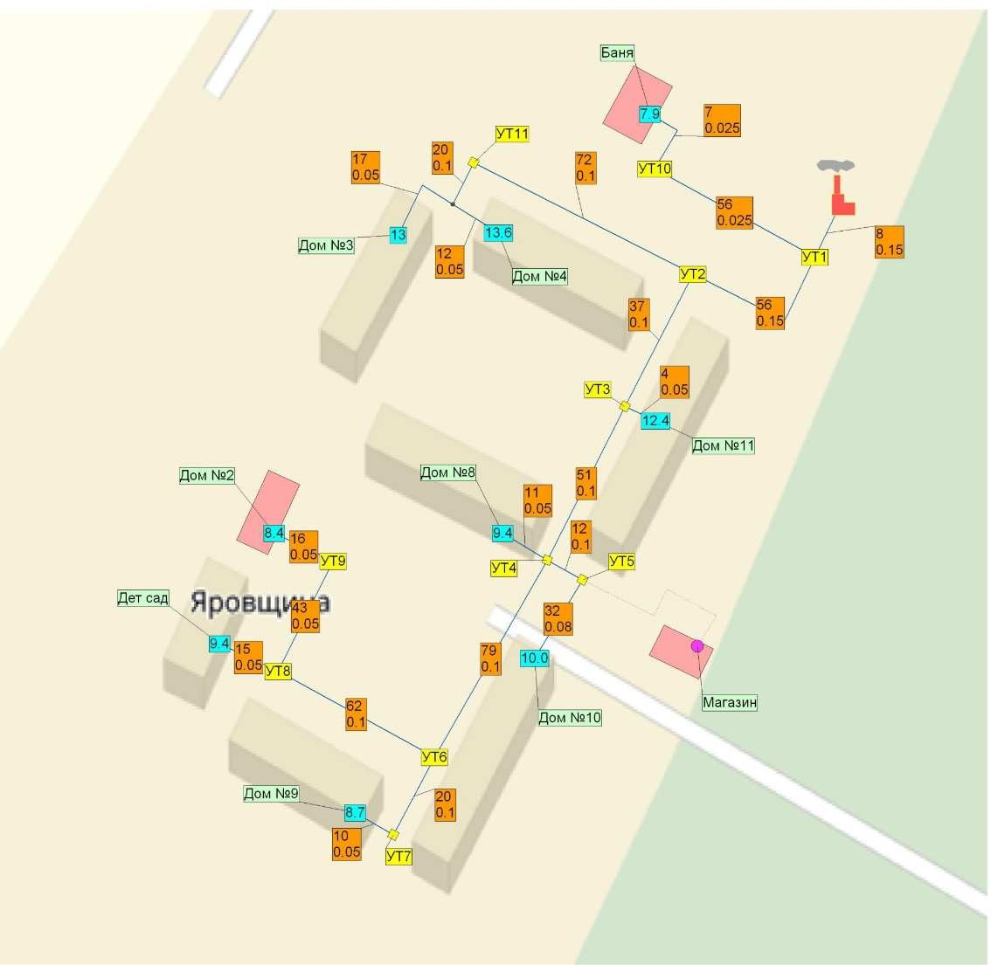

Рис. 1.4.Тепловые сети от котельной №13

Таблица №1.13 Техническая характеристика тепловых сетей от котельной №13

№№ | Наименование участка трассы | Подающая труба |  | Обратная труба |  | Толщина стенки |  | Год прокла дки | Объем, м3
 |  | Наружн ый диаметр  ,мм | Длина, м | Наружн ый  диаметр, мм | Длина, м | подающ ая | обратн ая
1 | От котельной до УТ 1 | 159 | 8 | 159 | 8 | 4.5 | 4.5 | 2004 | 0.32
2 | УТ1 – УТ 10 | 32 | 56 | 32 | 56 | 3 | 3 | 2005 | 0.09
3 | УТ 10 –ДО БАНИ | 32 | 7 | 32 | 7 | 3 | 3 | 2005 | 0.01
4 | УТ1 –УТ2 | 159 | 56 | 159 | 56 | 4.5 | 4.5 | 2003 | 2.22
5 | УТ 2 –УТ3 | 108 | 37 | 108 | 37 | 4 | 4 | до  1980 | 0.68
6 | УТ3 – до ж/дома №11 | 57 | 4 | 57 | 4 | 3 | 3 | до  1980 | 0.02
7 | УТ3-УТ4 | 108 | 51 | 108 | 51 | 4 | 4 | до  1980 | 0.93
8 | УТ4 – до ж/дома №8 | 57 | 11 | 57 | 11 | 3 | 3 | до  1980 | 0.06
9 | УТ4-УТ5 | 108 | 12 | 108 | 12 | 4 | 4 | до  1980 | 0.22
10 | УТ5 – до ж/дома №10 | 89 | 32 | 89 | 32 | 4 | 4 | до  1980 | 0.40

11 | УТ4-УТ6 | 108 | 79 | 108 | 79 | 4 | 4 | 2003 | 1.45
12 | УТ6-УТ7 | 108 | 20 | 108 | 20 | 4 | 4 | 2005 | 0.37
13 | УТ7 – до ж/дома №9 | 57 | 10 | 57 | 10 | 3 | 3 | 2005 | 0.05
14 | УТ6-УТ8 | 108 | 62 | 108 | 62 | 4 | 4 | 2005 | 1.14
15 | УТ8 – до д/сада | 57 | 15 | 57 | 15 | 3 | 3 | 2005 | 0.08
16 | УТ8-УТ9 | 57 | 43 | 57 | 43 | 3 | 3 | 2005 | 0.22
17 | УТ9 – до ж/дома №2 | 57 | 16 | 57 | 16 | 3 | 3 | 2005 | 0.08
18 | УТ2-УП11 | 108 | 72 | 108 | 72 | 4 | 4 | 2003 | 1.32
19 | УП 11 ДО РАЗВЛЕТВЛЕНИЯ | 108 | 20 | 108 | 20 | 4 | 4 | 2003 | 0.37
20 | ОТ РАЗВЕТВЛЕНИЯ ДО Ж/ДОМА №3 | 57 | 17 | 57 | 17 | 3 | 3 | 2003 | 0.09
21 | ОТ РАЗВЕТВЛЕНИЯ ДО Ж/ДОМА №4 | 57 | 12 | 57 | 12 | 3 | 3 | 2003 | 0.06
 | ИТОГО: |  | 640 |  |  |  |  |  | 10,16

.Техническое состояние и краткая характеристика тепловых сетей от котельной №14

Тепловые сети от котельной №14 имеют радиально-тупиковую структуру. Тепловые сети находятся на балансе администрации Алеховщинского сельского поселения. Тепловые сети являются водяными с качественным регулированием температуры теплоносителя по графику 95/70^{о}С, с верхней срезкой температур 70 ^{о}С. Тепловые сети предназначены для оказания услуг по отоплению и работают сезонно.
Котельная имеет один двухтрубный магистральный вывод тепловых сетей наружным диаметром 250-300 мм, протяженностью 180 м. Тепловая сеть достаточно разветвленная. Располагаемый напор на выходе из котельной составляетРпр=4,7 кс/см², Роб = 2,2 кгс/см². Подпитка тепловых сетей осуществляется из хозбытового водопровода с давлением 1,0-2,5 кгс/см² через установку ВПУ со встроенным подпиточным насосом GrundfosMG71A214ST85-C . Схема тепловых сетей приведена на рис.1.5.
Техническое состояние тепловых сетей от котельной №14 определяется годом их постройки и представлено в таблице № 1.14.
Схема тепловых сетей приведена на рис.1.5.

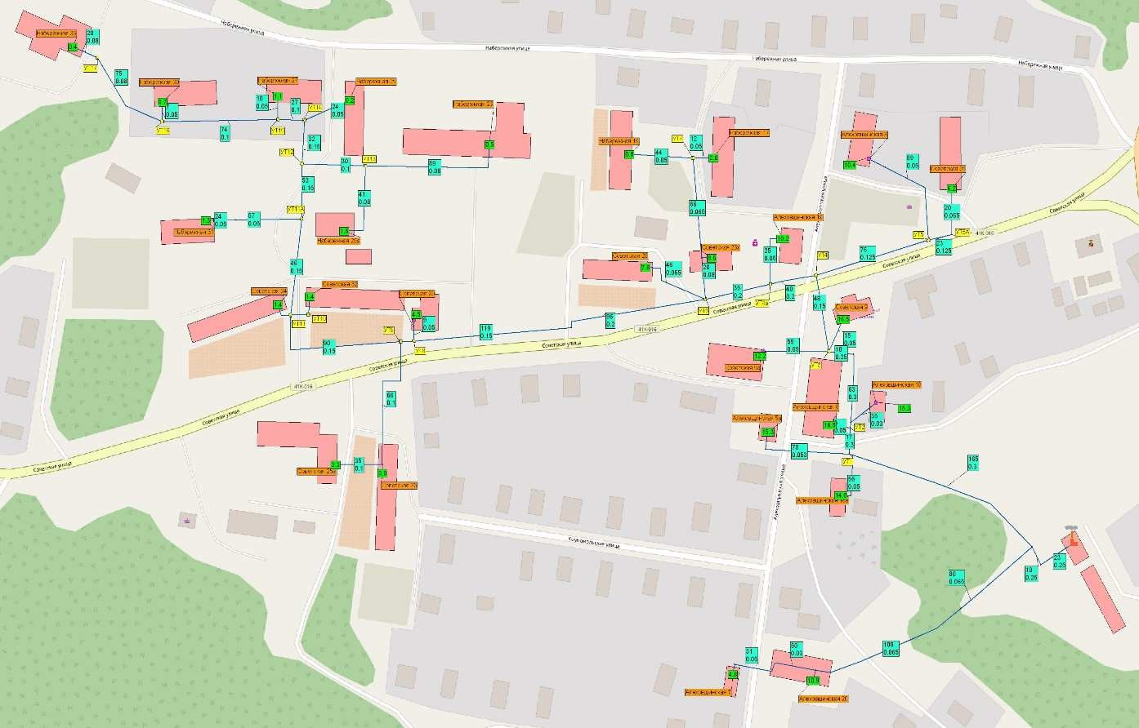

Рис. 1.5.Тепловые сети от котельной №14

Таблица № 1.14.
Техническая характеристика тепловых сетей от котельной №14

№№ | Наименование участка трассы | Подающая труба |  | Обратная труба |  | Год прокладки | Объем, м3
 |  | Наружный диаметр, мм | Длина, м | Наружный диаметр,  мм | Длина, м
1 | Стена котельной №14 до отпайки на здание администрации | 273 | 23 | 273 | 23 | До 1980 | 2.69
2 | Т/трасса на здание администрации | 76 | 80 | 108 | 80 | 2016 | 0.73
3 | Т/трасса на здание администрации | 76 | 100 | 76 | 100 | 2008 | 0.91
4 | Т/трасса по зданию администрации к музею | 40 | 50 | 40 | 50 | 2011 | 0.13
5 | Т/трасса от здания администрации до здания музея | 57 | 31 | 57 | 31 | 2011 | 0.16
6 | отпайка на здание администрации – УТ 1 | 273 | 10 | 273 | 10 | До 1980 | 1.17

7 | отпайка на здание администрации – УТ 1 | 325 | 165 | 325 | 165 | До 1980 | 27.36
8 | УТ 1 до здания автостанции | 63 | 70 | 63 | 70 | 2013 | 0.44
9 | УТ 1 – отпайка на магазин-кафе (УТ 2) | 325 | 17 | 325 | 17 | До 1980 | 2.82
10 | От отпайка на магазин кафе (УТ 2) – УТ 3 | 325 | 63 | 325 | 63 | До 1980 | 10.45
11 | От отпайка на магазин Лира (УТ 2) – УТ 3 | 273 | 10 | 273 | 10 | До 1980 | 1.17
12 | Т/трасса на ж/дом | 40 | 35 | 40 | 35 | 2011 | 0.09
13 | УТ 3- УТ 4 | 159 | 10 | 159 | 10 | 2007 | 0.40
14 | УТ 3- УТ 4 | 159 | 38 | 159 | 38 | До 1980 | 1.51
15 | УТ 4 - УТ 5 | 133 | 76 | 133 | 76 | 2016 | 2.11
16 | УТ 5- до ж/дома №26 ул. Советская | 133 | 23 | 133 | 23 | 2016 | 0.64
17 | УТ 5- до ж/дома №26 ул. Советская | 76 | 20 | 76 | 20 | 2011 | 0.18
18 | УТ4 - УТ 6 | 219 | 75 | 219 | 75 | 2016 | 5.65
19 | УТ 6 – до здания ж/дома №26а  ул.Советская | 89 | 20 | 89 | 20 | 2012 | 0.25
20 | Т/трасса от ж/дома до УТ 7 | 76 | 66 | 76 | 66 | 2012 | 0.60
21 | УТ 7 - до ж/дома №17 ул. Набережная | 57 | 12 | 57 | 12 | 2012 | 0.06
22 | УТ 7 - до ж/дома №19 ул. Набережная | 57 | 44 | 57 | 44 | 2012 | 0.22
23 | УТ 6- до ж/дома №28 ул. Советская | 57 | 46 | 57 | 46 | 2009 | 0.23
24 | УТ6 - УТ 8 | 159 | 119 | 159 | 119 | 2008 | 4.72
25 | УТ6 - УТ 8 | 219 | 96 | 219 | 96 | 2016 | 7.23
26 | УТ 8 – до дома №30 ул. Советская (аптека) | 57 | 9 | 57 | 9 | 1990 | 0.05
27 | УТ 8 - УТ 9 | 159 | 4 | 159 | 4 | 2008 | 0.16
28 | УТ 9- до ж/дома № 25  ул. Советская | 108 | 66 | 108 | 66 | 2011 | 1.21

29 | От ж/дома №25 ул. Советская до нового дома | 108 | 35 | 108 | 35 | 2011 | 0.64
30 | УТ 9 - УТ 11 | 159 | 90 | 159 | 90 | 2009 | 3.57
31 | УТ 11 - УТ 10 | 76 | 10 | 76 | 10 | 2008 | 0.09
32 | УТ 10 - до ж/дома №  32 ул. Советская | 76 | 6 | 76 | 6 | 2008 | 0.05
33 | УТ 11 - до ж/дома №  34 ул. Советская | 76 | 6 | 76 | 6 | 1989 | 0.05
34 | УТ 11 - УТ 11а | 159 | 49 | 159 | 49 | 2008 | 1.94
35 | УТ 11а до бани | 57 | 57 | 57 | 57 | 2006 | 0.29
36 | УТ 11а до бани | 57 | 24 | 57 | 24 | 2006 | 0.12
37 | УТ 11а - УТ 12 | 159 | 53 | 159 | 53 | 2008 | 2.10
38 | УТ 12 - УТ 13 | 108 | 30 | 108 | 30 | 1997 | 0.55
39 | УТ 13 – здание школы | 89 | 89 | 89 | 89 | 1997 | 1.11
40 | УТ 13 – здание гаражей школы | 89 | 41 | 89 | 41 | 1997 | 0.51
41 | УТ 12 - УТ 14 | 108 | 32 | 108 | 32 | 1997 | 0.59
42 | УТ 14 – здание спального корпуса  школы | 57 | 24 | 57 | 24 | 1997 | 0.12
43 | УТ 14 - УТ 15 | 108 | 27 | 108 | 27 | 2008 | 0.49
44 | УТ 15 - до ж/дома №  27 ул. Набережная | 57 | 10 | 57 | 10 | 2008 | 0.05
45 | УТ 15 - УТ 16 | 108 | 74 | 108 | 74 | 2008 | 1.36
46 | УТ 16 – здание д/сада | 57 | 7 | 57 | 7 | 2008 | 0.04
47 | УТ 16 – УТ 17 | 89 | 75 | 89 | 75 | 2008 | 0.93
48 | УТ 17 – здание поликлиники | 89 | 20 | 89 | 20 | 2008 | 0.25
 | ИТОГО: |  | 2137 |  |  |  | 88,18

1.4.3. Фактические температурные режимы отпуска тепла в тепловые сети и их соответствие утвержденным графикам регулирования отпуска тепла в тепловые сети.
Метод регулирование отпуска тепловой энергии в тепловых сетях от котельных
№13 и №14 – по отопительному графику качественного регулирования, зависящего от температуры наружного воздуха. При таком регулировании температура теплоносителя в тепловых сетях изменяется в зависимости от изменения температуры наружного воздуха. Это позволяет поддерживать в помещениях, не оборудованных автоматическими регуляторами температуры, постоянную температуру внутреннего воздуха +18-20 ^{о}С.
Фактические температурные режимы отпуска тепловой энергии от котельных поселения соответствуют графику регулирования отпуска тепловой энергии 95/70 °С при расчетной температуре наружного воздуха минус 29 ^{о}С(рис.1.6)
100

90

80

70

60

50

40

30

20

10

0

Рис. 1.6. Температурный график регулирования отпуска тепловой энергии в зависимости от температуры наружного воздуха

Тепловые нагрузки потребителей тепловой энергии, групп потребителей тепловой энергии в зонах действия источников тепловой энергии

Расчетные тепловые нагрузкиот централизованных источников в расчетных элементах территориального деления (микрорайонов) и по группам потребителей представлены в таблицах 1.15-1.16.:

Таблица 1.15.
Расчетные тепловые нагрузки потребителей от источников тепловой энергии при расчетной температуре наружного воздуха -29 ^{о}С
п/п | Зона теплоснабжения | Адрес объекта тепло- снабжения | Наименование потребителя | Расчетная часовая тепловая нагрузка отопления | Средне- часовая нагрузка ГВС
 |  |  |  | Гкал/час | Гкал/ч
1 | 2 | 3 | 4 | 5 | 6

 | Котельная №13
1 | Котельная № 13 | Яровщина, | д.2 | Многоквартирный  жилой дом | 0.050 | 0
2 | Котельная № 13 | Яровщина, | д.8 | Многоквартирный  жилой дом | 0.113 | 0
3 | Котельная № 13 | Яровщина, | д.9 | Многоквартирный жилой дом | 0.114 | 0
4 | Котельная № 13 | Яровщина, | д.10 | Многоквартирный  жилой дом | 0.156 | 0
5 | Котельная № 13 | Яровщина, д.11 |  | Многоквартирный  жилой дом | 0.158 | 0
6 | Котельная № 13 | Яровщина, д.3 |  | Многоквартирный  жилой дом | 0.126 | 0
7 | Котельная № 13 | Яровщина, д.4 |  | Многоквартирный  жилой дом | 0.120 | 0
8 | Котельная № 13 | Яровщина, |  | ГБУЗ Ленинградской области  «Лодейнопольская межрайонная больница» | 0.003 | 0
9 | Котельная № 13 | Яровщина |  | ПАО «Ростелеком» | 0.005 | 0
10 | Котельная № 13 | Яровщина |  | ООО «Сельский  дом» | 0.006 | 0
11 | Котельная № 13 | Яровщина |  | МКУК  «Алеховщинский центр культуры и досуга» | 0.016 | 0
12 | Котельная № 13 | Яровщина |  | МКОУ  «Алеховщинская СОШ» | 0.047 | 0
 |  | Яровщина |  | ИТОГО: | 0,914
13 | Индивидуальные источники | Яровщина |  | Индивидуальные жилые дома | 0,137 | 0
 |  |  |  | ВСЕГО:  д.Яровщина | 1,051 | 0
 | Котельная №14
1 | Котельная №14 | Алеховщинская ул д.1 кор.А |  | Многоквартирный жилой дом | 0.013 | 0
2 | Котельная №14 | Алеховщинская ул д.10 |  | Многоквартирный  жилой дом | 0.010 | 0
3 | Котельная №14 | Набережная д.17 |  | Многоквартирный  жилой дом | 0.080 | 0
4 | Котельная №14 | Набережная д.19 |  | Многоквартирный  жилой дом | 0.086 | 0
5 | Котельная №14 | Набережная д.27 |  | Многоквартирный  жилой дом | 0.060 | 0
6 | Котельная №14 | Советская д.28 |  | Многоквартирный  жилой дом | 0.127 | 0
7 | Котельная №14 | Советская д.34 |  | Многоквартирный жилой дом | 0.156 | 0
8 | Котельная №14 | Советская ул  д.25 |  | Многоквартирный  жилой дом | 0.156 | 0
9 | Котельная №14 | Советская ул  д.25 кор.А |  | Многоквартирный  жилой дом | 0.094 | 0
10 | Котельная №14 | Советская ул  д.26 |  | Многоквартирный  жилой дом | 0.128 | 0

11 | Котельная №14 | Советская ул д.28Б | Многоквартирный жилой дом | 0.0891 | 0
12 | Котельная №14 | Советская ул  д.30 | Многоквартирный  жилой дом | 0.006 | 0
13 | Котельная №14 | Советская ул  д.32 | Многоквартирный  жилой дом | 0.154 | 0
14 | Котельная №14 | Набережная, д.33 | ГБУЗ Ленинградской области  «Лодейнопольская межрайонная  больница» | 0.150 | 0
15 | Котельная №14 | Село  Алеховщина | ПАО Сбербанк | 0.002 | 0
16 | Котельная №14 | ул.Алеховщинск ая, д.18А | Гостинично- торговый комплекс (ИП Косолапов  Андрей Анатольевич) | 0.027 | 0
17 | Котельная №14 | ул.Советская, д.9а | Лодейнопольское районное потребительское  общество | 0.049 | 0
18 | Котельная №14 | ул.Алеховщинск  ая д.3 | ООО «Алеховщина» | 0.010 | 0
19 | Котельная №14 | ул.Набережная,  д.31 | ООО «Сельский  дом» | 0.0302 | 0
20 | Котельная №14 | ул. Советская, д.9 | Магазин. (Бумаженко Виктор  Николаевич) | 0.018 | 0
21 | Котельная №14 | ул.Алеховщинск ая,д.1а | 2х эт. Здание  (Наймушин Николай Николаевич) | 0.019 | 0
22 | Котельная №14 | Село  Алеховщина | ФГУП "Почта  России" | 0.005 | 0
23 | Котельная №14 | ул.Алеховщинск ая, д.5а | ИПМалоземова Людмила  Николаевна | 0.017 | 0
24 | Котельная №14 | ул.Алеховщинск  ая, д.8 | ИП Лимонова  Людмила Андреевна | 0.011 | 0
25 | Котельная №14 | ул.Алеховщинск ая, д.20 | Администрация Алеховщинского сельского поселения Лодейнопольского муниципального района  Ленинградской области | 0.036 | 0
26 | Котельная №14 |  | МКУ культуры  «Алеховщинский центр культуры и  досуга» | 0.017 | 0
27 | Котельная №14 | ул.Набережная, д.23.25 | МКОУ  «Алеховщинская СОШ» | 0.374 | 0
28 | Котельная №14 | ул.Алеховщинск ая, д.7 | МКУ  «Лодейнопольский центр ремёсел» | 0.036 | 0
29 | Котельная №14 | Ул.Набережная, д.29 | МКДОУ «Детский сад №11» | 0.073 | 0
30 | Котельная №14 | Алеховщинский пер. д.1Г | Многоквартирный  жилой дом | 0,11 | 0
31 | Котельная №14 | Советская ул  д.17 | Многоквартирный  жилой дом | 0,077 | 0

 |  |  | ИТОГО: | 2,034
30 | Индивидуальные  источники | Село  Алеховщина | Индивидуальные  жилые дома | 1,755
 |  |  | ВСЕГО: село Алеховщина | 3,789
 | Индивидуальны е источники | д.Акулова Гора | Индивидуальные  жилые дома | 0,187
1 | - // - | д.БольшиеКоков  ичи | Индивидуальные  жилые дома | 0,23
2 | - // - | д.Бор (1) | Индивидуальные  жилые дома | 0,093
3 | - // - | д.Валгома | Индивидуальные  жилые дома | 0,04
4 | - // - | д.Валданицы | Индивидуальные  жилые дома | 0,066
5 | - // - | д.Ветхое село | Индивидуальные  жилые дома | 0,152
6 | - // - | д.Вонозеро | Индивидуальные жилые дома | 0,398
7 | - // - | д. Вязикиничи | Индивидуальные  жилые дома | 0,243
8 | - // - | д.Гайгово | Индивидуальные  жилые дома | 0,163
9 | - // - | д.Гонгиничи | Индивидуальные  жилые дома | 0,194
10 | - // - | д.Дмитровка | Индивидуальные  жилые дома | 0,037
11 | - // - | д.Ефремково | Индивидуальные жилые дома | 0,567
12 | - // - | д.Заозерье | Индивидуальные  жилые дома | 0,166
13 | - // - | д.Земское | Индивидуальные  жилые дома | 0,011
14 | - // - | д.Игокиничи | Индивидуальные  жилые дома | 0,76
15 | - // - | д.Имоченицы | Индивидуальные  жилые дома | 0,347
16 | - // - | д.Кальшеницы | Индивидуальные  жилые дома | 0,01
17 | - // - | д.Кидебра | Индивидуальные  жилые дома | 0,174
18 | - // - | д.Колокольницы | Индивидуальные  жилые дома | 0,026
19 | - // - | д.Красный Бор | Индивидуальные  жилые дома | 0,254
20 | - // - | д.Кургино | Индивидуальные  жилые дома | 0,11
21 | - // - | д.Кяргино | Индивидуальные  жилые дома | 0,079
22 | - // - | д.Левково | Индивидуальные жилые дома | 0,063
23 | - // - | д.Лопотово | Индивидуальные  жилые дома | 0,069
24 | - // - | д.Люговичи | Индивидуальные  жилые дома | 0,91
25 | - // - | д.МалыеКокови  чи | Индивидуальные  жилые дома | 0,036
26 | - // - | д.Мартыново | Индивидуальные  жилые дома | 0,033

27 | - // - | д. Мергино | Индивидуальные жилые дома | 0,189
28 | - // - | П. Мехбаза | Индивидуальные  жилые дома | 0,508
29 | - // - | д. Мустиничи | Индивидуальные  жилые дома | 0,202
30 | - // - | д.Мягичево | Индивидуальные  жилые дома | 0,065
31 | - // - | д.Надпорожье | Индивидуальные  жилые дома | 0,414
32 | - // - | д.Никоновщина | Индивидуальные жилые дома | 0,215
33 | - // - | д.Новинка | Индивидуальные  жилые дома | 0,081
34 | - // - | д.Новое Село | Индивидуальные  жилые дома | 0,015
35 | - // - | д.Околок | Индивидуальные  жилые дома | 0,095
36 | - // - | д.Ольхово | Индивидуальные  жилые дома | 0,06
37 | - // - | д.Пахтовичи | Индивидуальные  жилые дома | 0,014
38 | - // - | д.Пергачево | Индивидуальные жилые дома | 0,0359
39 | - // - | д.Печурино | Индивидуальные  жилые дома | 0,062
40 | - // - | д.Пирозеро | Индивидуальные  жилые дома | 0,194
41 | - // - | д.Пойкимо | Индивидуальные  жилые дома | 0,158
42 | - // - | д.Полянка | Индивидуальные  жилые дома | 0,25
43 | - // - | д.Путиловец | Индивидуальные жилые дома | 0,023
44 | - // - | д.Ратигора | Индивидуальные  жилые дома | 0,136
45 | - // - | П. Ребовичи | Индивидуальные  жилые дома | 0,3213
46 | - // - | д.Ручей | Индивидуальные  жилые дома | 0,084
47 | - // - | д.Середка | Индивидуальные  жилые дома | 0,027
48 | - // - | д.Спирово | Индивидуальные  жилые дома | 0,06
49 | - // - | д.Средний Двор | Индивидуальные жилые дома | 0,082
50 | - // - | д.Суббоченицы | Индивидуальные  жилые дома | 0,067
51 | - // - | д.Тервеничи | Индивидуальные  жилые дома | 0,261
52 | - // - | д.Тимошино | Индивидуальные  жилые дома | 0,0479
53 | - // - | д.Усть-Сара | Индивидуальные  жилые дома | 0,123
54 | - // - | д.Хмелезеро | Индивидуальные жилые дома | 0,211
55 | - // - | д.Чагоницы | Индивидуальные  жилые дома | 0,059
56 | - // - | д.Чидово | Индивидуальные | 0,12650

 |  |  | жилые дома
57 | - // - | д.Чуницы | Индивидуальные  жилые дома | 0,038
58 | - // - | П. Шархиничи | Индивидуальные  жилые дома | 0,38
59 | - // - | д.Шириничи | Индивидуальные жилые дома | 0,156
60 | - // - | д.Шахтиницы | Индивидуальные  жилые дома | 0,029
61 | - // - | д.Явшиницы | Индивидуальные  жилые дома | 0,277

Нормативы потребления коммунальной услуги по горячему водоснабжению, действующим в 2013 году утверждены Постановлением Правительства Ленинградской области №25 от 11.02.2013г. (в ред. Постановления Правительства Ленинградской области от 28.06.2013 N 180)

НОРМАТИВЫ

Таблица 1.16

ПОТРЕБЛЕНИЯ КОММУНАЛЬНОЙ УСЛУГИ ПО ХОЛОДНОМУ И ГОРЯЧЕМУ ВОДОСНАБЖЕНИЮ, ВОДООТВЕДЕНИЮ В ЖИЛЫХ ПОМЕЩЕНИЯХ
В МНОГОКВАРТИРНЫХ ДОМАХ И ЖИЛЫХ ДОМАХ НА ТЕРРИТОРИИ ЛЕНИНГРАДСКОЙ ОБЛАСТИ ПРИ ОТСУТСТВИИ ПРИБОРОВ УЧЕТА

(куб. м/чел. в месяц)
N  п/п | Степень благоустройства многоквартирного  дома или жилого дома | Норматив потребления
 |  | холодная  вода | горячая  вода | водоот-  ведение
1 | Дома с централизованным горячим  водоснабжением, оборудованные:
1.1 | ваннами от 1650 до 1700 мм, умывальниками,  душами, мойками | 4,90 | 4,61 | 9,51
1.2 | ваннами от 1500 до 1550 мм, умывальниками,  душами, мойками | 4,83 | 4,53 | 9,36
1.3 | сидячими ваннами (1200 мм), душами,  умывальниками, мойками | 4,77 | 4,45 | 9,22
1.4 | умывальниками, душами, мойками,  без ванны | 4,11 | 3,64 | 7,75
1.5 | умывальниками, мойками, имеющими ванну без  душа | 2,58 | 1,76 | 4,33
1.6 | умывальниками, мойками, без централизованной  канализации | 2,05 | 1,11 | 3,16  <*>
2 | Дома с водонагревателями,  оборудованные:
2.1 | ваннами от 1650 до 1700 мм, умывальниками,  душами, мойками | 9,51 |  | 9,51
2.2 | ваннами от 1500 до 1550 мм, умывальниками,  душами, мойками | 9,36 |  | 9,36
2.3 | сидячими ваннами (1200 мм), душами, умывальниками,мойками | 9,22 |  | 9,22
2.4 | умывальниками, душами, мойками, | 7,75 |  | 7,75

 | без ванны
3 | Дома, оборудованные ваннами, водопроводом,  канализацией и водонагревателями на твердом  топливе | 6,18 |  | 6,18
4 | Дома без ванн, с водопроводом, канализацией  и газоснабжением | 5,23 |  | 5,23
5 | Дома без ванн, с водопроводом и канализацией | 4,28 |  | 4,28
6 | Дома с водопользованием из уличных  водоразборных колонок | 1,30 |  | 1,30  <*>
7 | Общежития с общими душевыми | 1,89 | 1,75 | 3,64
8 | Общежития с душами при всех жилых  комнатах | 2,22 | 2,06 | 4,28
--------------------------------
<*> При наличии в доме внутридомовой системы водоотведения.
Нормативы потребления коммунальных услуг по отоплениюдействующим в 2013 году утверждены Постановлением Правительства Ленинградской области №313 от 24.11.2010

Таблица 1.17.
НОРМАТИВЫ
ПОТРЕБЛЕНИЯ КОММУНАЛЬНЫХ УСЛУГ ПО ОТОПЛЕНИЮ ГРАЖДАНАМИ, ПРОЖИВАЮЩИМИ В МНОГОКВАРТИРНЫХ ДОМАХ ИЛИ ЖИЛЫХ ДОМАХ НА ТЕРРИТОРИИ ЛЕНИНГРАДСКОЙ ОБЛАСТИ, ПРИ ОТСУТСТВИИ ПРИБОРОВ УЧЕТА

N  п/п | Классификационные группы многоквартирных домов и жилых домов | Норматив потребления тепловой энергии,  Гкал/кв. м общей площади жилых  помещений в месяц
1 | Дома постройки до 1945 года | 0,0207
2 | Дома постройки 1946-1970 годов | 0,0173
3 | Дома постройки 1971-1999 годов | 0,0166
4 | Дома постройки после 1999 года | 0,0099

Примечания:
    - Нормативы потребления коммунальной услуги по отоплению установлены в соответствии с требованиями к качеству коммунальных услуг, предусмотренными законодательными и иными нормативными правовыми актами Российской Федерации.
    - При определении нормативов потребления коммунальной услуги по отоплению учтены конструктивные и технические параметры многоквартирного дома или жилого дома: материал стен, крыши, объем жилых помещений, площадь ограждающих конструкций и окон, износ внутридомовых инженерных коммуникаций и оборудования, а также количество этажей и год постройки многоквартирного дома (до и после 1999 года).
    - В норматив отопления включен расход тепловой энергии исходя из расчета расхода на 1 кв. м площади жилых помещений для обеспечения температурного режима жилых помещений, содержания общего имущества многоквартирного дома с учетом требований к качеству данной коммунальной услуги.
    - Нормативы потребления коммунальной услуги по отоплению распространяются на общежития (коммунальные квартиры).

Балансы тепловой мощности и тепловой нагрузки в зонах действия источников тепловой энергии.

Установленная тепловая мощность источников тепловой энергии.
Установленная тепловая мощность оборудования источников тепловой энергии в базовом периоде принимается в соответствии с данными, представляемыми теплоснабжающими организациями для утверждения нормативов удельного расхода топлива на отпущенную электрическую и тепловую энергию от тепловых электрических станций и котельных в соответствии с инструкцией, утвержденнойприказом Министерства энергетики Российской Федерации от 30 декабря 2008 года N 323. Установленная тепловая мощность электростанции представляет собой сумму номинальных тепловых мощностей всего принятого по акту в эксплуатацию оборудования, предназначенного для отпуска тепла внешним потребителям и на собственные нужды с паром и горячей водой. Установленная тепловая мощность энергетического оборудования принимается по данным технического паспорта или акта перемаркировки оборудования, а так же по результатам режимно-наладочных испытаний.

Таблица 1.18
Расчет установленной мощности централизованных котельных
№ п/п | Тип котлоагрегатов | Установленная мощность  (по паспортным данным котлов), Гкал/час | Износ оборудования,  % | Установленная тепловая мощность (нетто) , Гкал/час
1 | Угольная котельная №13  (д.Яровщина, д.42)
 | Котел водогрейный Луга-Лотос-1,0 | 0,86 | 100 | 0,43
 | Котел водогрейный КВМ - 0,8 | 0,68 | 100 | 0,34
 | Котел водогрейный КВр-1.0 | 0,86 | 20 | 0,74
 | Котел водогрейный КВМ-1,0 | 0,86 | 80 | 0,6
 | ИТОГО: | 3,26 |  | 2,11
2 | Угольная котельная №14 (Село Алеховщина, ул.Разъезжая, д.12а)
 | Котел водогрейныйКВ-р-1,1-95 | 0,94 | 60 | 0,47
 | Котел водогрейныйКВ-р-1,1-95 | 0,94 | 60 | 0,47
 | Котел водогрейныйКВ-р-1,16 | 1,0 | 15 | 0,8
 | Котел водогрейныйКВ-р-1,1-95 | 0,94 | 30 | 0,6
 | Котел водогрейныйКВР-1,0 | 0,94 | 10 | 0,7
 | ИТОГО: | 4,76 |  | 3,04

Располагаемая тепловая мощность

При определении значений располагаемой тепловой мощности источников тепловой энергии в базовом периоде учитываются все существующие ограничения на установленную тепловую мощность отопительных агрегатов. Расчет располагаемой мощности приведен в таблице 1.19

Таблица 1.19
Расчет располагаемой мощности централизованных котельных
Показатель | Ед. из.я | Базовый период 2016 год
 |  | Котельная №13 | Котельная №14
Установленная мощность оборудования в горячей  воде | Гкал/час | 3,27 | 4,7
Средневзвешенный срок службы котлоагрегатов | Гкал/час | 10 | 6
Установленная мощность (нетто) мощность  оборудования | Гкал/час | 2,11 | 3,04
Собственные нужды | Гкал/час | 0,02 | 0,05
Располагаемая мощность оборудования котельной , нетто | Гкал/час | 2,09 | 2,99

Тепловая нагрузка внешних потребителей в горячей водедлясоставления баланса тепловой мощности и тепловой нагрузки в зоне действия источников тепловой энергии определена согласно п.6.1.3.«Методических рекомендаций по разработке схем теплоснабжения» по формуле

Qвп = ∑(Q + Q + Q + Q
I
), (П6.7)

р.гв о. р в. р.
i=1
гвс. р техн. р

где
I количество теплоиспользующих установок отдельно стоящих потребителей, присоединенных к тепловым сетям, Гкал/ч;

Qо. р
тепловая нагрузка отопления (тепловая мощность теплоиспользующих

установок отопления) i-того внешнего потребителя, Гкал/ч;

Qв. р.
тепловая нагрузка вентиляции (тепловая мощность теплоиспользующих

установок вентиляции), i-того внешнего потребителя, Гкал/ч;

Qгвс. р
тепловая нагрузка горячего водоснабжения (тепловая мощность

теплоиспользующих установок горячего водоснабжения) i-того внешнего потребителя, Гкал/ч;

Qтехн. р
тепловая нагрузка на технологические нужды (тепловая мощность

технологических теплоиспользующих установок в горячей воде) i-того внешнего потребителя, Гкал/ч;
Тепловая нагрузка внешних потребителей в горячей воде на коллекторах ТЭЦ и котельных

Qкол
= Qвн
- Qтехн.п
+ Qхоз.п , (П6.8)

р.гв р.гв р.гв р.гв

где
вн р.гв
Q

расчетная тепловая нагрузка внешних потребителей в горячей воде, Гкал/ч;

техн.п р.гв
Q
потери тепловой мощности при передаче тепловой энергии по тепловым

сетям, Гкал/ч;

хоз.п р.гв
Q
тепловая нагрузка объектов хозяйственных нужд, в тепловых сетях, Гкал/ч;

Таблица 1.20
Расчет тепловой нагрузки внешних потребителей в горячей воде на выходе из котельной
№ п/п | Наименование показателя | Обозначен ие | Ед. изм. | Базовый период 2016  год
 |  |  |  | Котельная  №13 | Котельная  №14
 | Тепловая нагрузка внешних потребителе  на отопление | Qот | Гкал/час | 0,914 | 2,034
 | Тепловая нагрузка внешних потребителе  на ГВС | Qгвс | Гкал/час | 0 | 0
 | Присоединенная тепловая нагрузка  внешних потребителей в горячей воде | Qр.гввн.п | Гкал/час | 0,914 | 2,034
 | Потери тепловой мощности при передаче тепловой энергии по тепловым сетям | Qр.пот | Гкал/час | 0,06 | 0,14
 | Тепловая нагрузка объектов  хозяйственных нужд, в тепловых сетях | Qр.хоз.нужд | Гкал/час | 0 | 0
 | Суммарная расчетная тепловая нагрузка внешних потребителей в горячей воде на выходе из котельной | Qколр.гв | Гкал/час | 0,974 | 2,174

Баланс установленной тепловой мощности и тепловой нагрузки в горячей водев базовом периоде
Расчет баланса установленной и расчетной тепловой нагрузки с определением резерва
(дефицита) тепловой мощности источников тепловой энергии приведен в таблице 1.21.

Таблица1.21 Баланс установленной тепловой мощности и тепловой нагрузки в горячей воде в
зоне действия источников тепловой энергии
Показатели | Ед. из.я | Базовый период 2016 год
 |  | Котельная №13 | Котельная №14
Располагаемая мощность оборудования котельной  (нетто) | Гкал/час | 2,09 | 2,99
Суммарная расчетная тепловая нагрузка внешних потребителей в паре и горячей воде на выходе из  котельной | Гкал/час | 0,974 | 2,174
Резерв (+)/дефицит (-) тепловой мощности по  горячей воде по установленной мощности | Гкал/час | +1,116 | +0,816

Резерв (дефицит) пропускной способности тепловых сетей определен гидравлическим расчетом тепловых сетей с применением программного расчетного комплекса ZuluTermo, версия 7.
Гидравлический расчет тепловых сетейвыполнен в соответствии с температурными графиками, утвержденными техническими руководителями централизованных котельных. В ходе гидравлического расчета выполнена поверка пропускной способности трубопроводов тепловой сети для выбранных температурных режимов, а так же располагаемый напора на выходе из котельных и конечных потребителей при существующей схеме присоединения систем теплопотребления. Результаты гидравлических расчетов приведены в разделе 3 «Электронная модель системы теплоснабжения поселения, городского округа». Пропускная способность существующих тепловых сетей соответствует подключенной нагрузке, утвержденным температурным графикам. Увеличение диаметров трубопроводов для существующей нагрузки не требуется.

Балансы теплоносителя

Краткое описание технологической схемы водоподготовки котельной №13.
Вода в котельную поступает из водопровода по одному вводу. В котельной предусмотрены резервные аккумуляторные баки исходной воды в количестве 3 штук объемом по 4 м³, всего 12 м³. Химическая обработка подпиточной воды отсутствует.
Балансы теплоносителя в зоне действия централизованных источников тепловой энергии представлены в таблицах 1.22.

Краткое описание технологической схемы водоподготовки котельная №14.
Вода в котельную поступает из водопровода по одному вводу. В котельной предусмотрен резервный аккумуляторный бак исходной воды в количестве 1 штука объемом 4 м³. Химическая обработка подпиточной воды осуществляется установкой автоматической системы дозирования реагента «Экнитекс – 100».
Балансы теплоносителя в зоне действия централизованных источников тепловой энергии представлены в таблицах 1.22.
Таблица 1.22.

Баланс теплоносителя на подпитку систем теплоснабжения

Наименование показателя | Ед. изм-я | Базовый период 2016
 |  | Котельная №13 | Котельная №14
Всего подпитка тепловой сети, в т.ч.: | т/год | 502 | 1080
нормативные утечки теплоносителя | т/год | 363,75 | 1535,58
сверхнормативные утечки теплоносителя | т/год | 0 | 0
отпуск теплоносителя из тепловых сетей на цели горячего водоснабжения (для открытых  систем теплоснабжения) | т/год | 0 | 0

Топливные балансы источников тепловой энергии и система обеспечения топливом

Централизованные котельные в качестве основного топлива используют каменный уголь.Топливные балансы централизованных источников тепловой энергии и система обеспечения топливом представлены в табл.1.23.

Таблица 1.23.
Топливный баланс расхода условного топлива в котельных
Наименование показателя | Ед. из-я | Базовый период 2016 год
 |  | Котельная №13 | Котельная №14
Выработка | Гкал | 2701,42 | 5553,49
Расход условного топлива на  выработку | тут | 570 | 1194
Удельный расход на выработку | Кг у.т. Гкал | 211 | 215
Расход угля | тыс. м3 | 760 | 1592

Надежность теплоснабжения
Для оценки надежности систем теплоснабжения от котельных №13 (д. Яровщина) и котельной №14 (с. Алеховщина) использованы «Методические указания по анализу показателей, используемых для оценки надежности систем теплоснабжения» №310 от 26.07.2013г.
К показателям надежности относятся:

а) показатель надежности электроснабжения источников тепловой энергии (Кэ)
характеризуется наличием или отсутствием резервного электропитания:
Кэ = 1,0 - при наличии резервного электроснабжения; Кэ = 0,6 - при отсутствии резервного электроснабжения.

б) показатель надежности водоснабжения источников тепловой энергии (Кв)
характеризуется наличием или отсутствием резервного водоснабжения:
Кв = 1,0 - при наличии резервного водоснабжения; Кв = 0,6 - при отсутствии резервного водоснабжения.

в) показатель надежности топливоснабжения источников тепловой энергии (Кт)
характеризуется наличием или отсутствием резервного топливоснабжения:
Кт = 1,0 - при наличии резервного топлива; Кт = 0,5 - при отсутствии резервного топлива.
г) показатель соответствия тепловой мощности источников тепловой энергии и пропускной способности тепловых сетей расчетным тепловым нагрузкам потребителей (Кб) характеризуется долей (%) тепловой нагрузки, не обеспеченной мощностью источников тепловой энергии и/или пропускной способностью тепловых сетей:
Кб = 1,0 - полная обеспеченность;
Кб = 0,8 - не обеспечена в размере 10% и менее; Кб = 0,5 - не обеспечена в размере более 10%.
д) показатель уровня резервирования источников тепловой энергии и элементов тепловой сети путем их кольцевания и устройства перемычек (Кр), характеризуемый отношением резервируемой расчетной тепловой нагрузки к сумме расчетных тепловых нагрузок (%), подлежащих резервированию согласно схеме теплоснабжения поселений, городских округов, выраженный в %:
от 90% до 100% - Кр = 1,0;
от 70% до 90% включительно - Кр = 0,7;
от 50% до 70% включительно - Кр = 0,5;
от 30% до 50% включительно - Кр = 0,3;
менее 30% включительно - Кр = 0,2.
е) показатель технического состояния тепловых сетей (Кс), характеризуемый долей ветхих, подлежащих замене трубопроводов, определяется по формуле:

, (8) где
S_{с}^{экспл} - протяженность тепловых сетей, находящихся в эксплуатации;

- протяженность ветхих тепловых сетей, находящихся в эксплуатации.

ж) показатель интенсивности отказов систем теплоснабжения:
- показатель интенсивности отказов тепловых сетей (Котк тс), характеризуемый количеством вынужденных отключений участков тепловой сети с ограничением отпуска тепловой энергии потребителям, вызванным отказом и его устранением:
Иотк тс = nотк / S [1 / (км * год)], где
nотк - количество отказов за предыдущий год;
S - протяженность тепловой сети (в двухтрубном исполнении) данной системы теплоснабжения [км].

- в зависимости от интенсивности отказов (Иотк тс) определяется показатель

надежности тепловых сетей (Котк тс):
до 0,2 включительно - Котк тс = 1,0;
от 0,2 до 0,6 включительно - Котк тс = 0,8; от 0,6 - 1,2 включительно - Котк тс = 0,6; свыше 1,2 - Котк тс = 0,5.

- показатель интенсивности отказов (далее - отказ) теплового источника(Коткит), характеризуемый количеством вынужденных отказов источников тепловой энергии с ограничением отпуска тепловой энергии потребителям, вызванным отказом и его устранением:
(10)
- в зависимости от интенсивности отказов (Иоткит) определяется

показательнадежности теплового источника (Коткист):
до 0,2 включительно - Коткит = 1,0;
от 0,2 до 0,6 включительно - Коткит = 0,8;
от 0,6 - 1,2 включительно - Коткит = 0,6.
з) показатель относительного аварийного недоотпуска тепла (Кнед) в результате внеплановых отключений теплопотребляющих установок потребителей определяется по формуле:
, (11)где

- недоотпуск тепла;
- фактический отпуск тепла системой теплоснабжения.
В зависимости от величины относительного недоотпуска тепла (Qнед) определяется

показатель надежности (Кнед):
до 0,1% включительно - Кнед = 1,0;
от 0,1% до 0,3% включительно - Кнед = 0,8;
от 0,3% до 0,5% включительно - Кнед = 0,6;
от 0,5% до 1,0% включительно - Кнед = 0,5;
свыше 1,0% - Кнед = 0,2.
и) показатель укомплектованности ремонтным и оперативно-ремонтным персоналом (Кп) определяется как отношение фактической численности к численности по действующим нормативам, но не более 1,0.

к) показатель оснащенности машинами, специальными механизмами и оборудованием (Км) принимается как среднее отношение фактического наличия к количеству, определенному по нормативам, по основной номенклатуре:
2. ,(12)где

, - показатели, относящиеся к данному виду машин, механизмов, оборудования; n - число показателей, учтенных в числителе.
л) показатель наличия основных материально-технических ресурсов (Ктр) определяется аналогично по формуле (11) по основной номенклатуре ресурсов (трубы, компенсаторы, арматура, сварочные материалы и т.п.). Принимаемые для определения значения общего Ктр частные показатели не должны быть выше 1,0.
м) показатель укомплектованности передвижными автономными источниками электропитания (Кист) для ведения аварийно-восстановительных работ вычисляется как отношение фактического наличия данного оборудования (в единицах мощности - кВт) к потребности.

н) показатель готовности теплоснабжающих организаций к проведению аварийно-восстановительных работ в системах теплоснабжения (общий показатель) базируется на показателях:
-укомплектованности ремонтным и оперативно-ремонтным персоналом;
-оснащенности машинами, специальными механизмами и оборудованием;
-наличия основных материально-технических ресурсов;
-укомплектованности передвижными автономными источниками электропитания для ведения аварийно- восстановительных работ.

Общий показатель готовности теплоснабжающих организаций к проведению восстановительных работ в системах теплоснабжения к выполнению аварийно- восстановительных работ определяется следующим образом:
Кгот = 0,25 * Кп + 0,35 * Км + 0,3 * Ктр + 0,1 * Кист
Общая оценка готовности дается по следующим категориям:

Общий показатель готовности,  К гот | Показатели  Кп; Км; К тр | Категория готовности
0,85-1,0 | 0,75 и более | Удовлетворительная готовность
0,85-1,0 | До 0,75 | Ограниченная готовность
0,7-0,84 | 0,5 и боле | Ограниченная готовность
0,7-0,84 | До 0,5 | неготовность
Менее 0,7 | - | неготовность

Оценка надежности систем теплоснабжения.
а) оценка надежности источников тепловой энергии.
В зависимости от полученных показателей надежности Кэ, Кв, Кт и Ки источники тепловой энергии могут быть оценены как:
высоконадежные - при Кэ = Кв = Кт = Ки = 1;
надежные - при Кэ = Кв = Кт = 1 и Ки = 0,5;

малонадежные - при Ки = 0,5 и при значении меньше 1 одного изпоказателейКэ, Кв, Кт; ненадежные - при Ки = 0,2 и/или значении меньше 1 у 2-х и более показателей Кэ, Кв, Кт. б) оценка надежности тепловых сетей.
В зависимости от полученных показателей надежности тепловые сети могут быть оценены как:
высоконадежные - более 0,9;
надежные - 0,75 - 0,89;
малонадежные - 0,5 - 0,74;
ненадежные - менее 0,5.
в) оценка надежности систем теплоснабжения в целом.
Общая оценка надежности системы теплоснабжения определяется исходя из оценок надежности источников тепловой энергии и тепловых сетей. Общая оценка надежности системы теплоснабжения определяется как наихудшая из оценок надежности источников тепловой энергии или тепловых сетей.
Критерии оценки надежности и коэффициент надежности систем теплоснабжения приведены в таблице 1.24.

Таблица 1.24.
Критерии надежности систем теплоснабжения

№ п/п | Наименование показателя |  |  | Обозна чение | Базовый период 2016 год
 |  |  |  |  | Котельная №13 | Котельная №14
1 | 2 |  |  | 3 | 4 | 5
1 | показатель надежности электроснабжения  источников тепловой энергии |  |  | Кэ | 1 | 1
2 | показатель надежности водоснабжения источников тепловой энергии |  |  | Кв | 1 | 1
3 | показатель надежности топливоснабжения  источников тепловой энергии |  |  | Кт | 1 | 1
4 | показатель соответствия тепловой мощности источников тепловой энергии и пропускной способности тепловых сетей расчетным тепловым нагрузкам  потребителей |  |  | Кб | 1 | 1
5 | показатель уровня резервирования источников тепловой энергии и элементов тепловой сети путем их кольцевания и  устройства перемычек |  |  | Кр | 0 | 0
6 | показатель  тепловых сетей | технического | состояния | Кс | 0,77 | 0,84
7 | показатели интенсивности отказов систем теплоснабжения
7.1. | показатель  тепловых сетей | интенсивности | отказов | Иотк тс | 0 | 0
7.2. | надежности тепловых сетей |  |  | Котк тс | 1 | 1
7.3. | показатель интенсивности отказов (далее -  отказ) теплового источника |  |  | Иоткит | 1 | 1
7.4. | показатель  источника | надежности | теплового | Коткит | 0,6 | 0,6
7.5. | показатель относительного аварийного  недоотпуска тепла |  |  | Qнед | 0,01 | 0,01
7.6. | показатель надежности по показателю  недоотпуска тепла |  |  | К нед | 1 | 1
8 | показатели готовности теплоснабжающих организаций к проведению аварийно- восстановительных работ в системах  теплоснабжения (общий показатель) |  |  |  | 1 | 1
8.1. | показатель укомплектованности ремонтным |  |  | Кп | 1 | 1

 | и оперативно-ремонтным персоналом
8.2. | показатель оснащенности машинами, специальными механизмами и  оборудованием | Км | 1 | 1
8.3. | показатель наличия основных материально-  технических ресурсов (Ктр) | К тр | 1 | 1
8.4. | показатель укомплектованности  передвижными автономными источниками электропитания | К ист | 1 | 1
 | Общая оценка готовности |  | Удовлетворительная готовность | Удовлетворительная готовность
 | Оценка надежности источников тепловой энергии |  | надежная | надежная
 | Оценка надежности тепловых сетей ( Кб+Кр+Кс+Котк тс)/4 |  | 0,6925  (малонадежные) | 0,71  (малонадежные)

2.9. Технико-экономические показатели теплоснабжающих организаций.
Описание результатов хозяйственной деятельности теплоснабжающих организаций представлено в соответствии с требованиями, устанавливаемыми Правительством Российской Федерации в стандартах раскрытия информации теплоснабжающими организациями по материалам тарифных дел.
АО «Ленинградская областная тепло-энергетическая компания» (АО «ЛОТЭК») является теплоснабжающей организацией на территории МО «Лодейнопольский район», в том числе оказывает услуги по теплоснабжению в населенных пунктах Алеховщинского сельского поселения.
Основные технико - экономические показатели деятельности АО «ЛОТЭК» (участка Лодейнопольский муниципальный район) приведены на сайте lotec.ru

Цены (тарифы) в сфере теплоснабжения
Тарифы на тепловую энергию устанавливаются регулирующим органом - Комитетом по тарифам и ценовой политике (ЛенРТК) Правительства Ленинградской области.
С тарифами можно ознакомиться на сайте ЛенРТК http://tarif.lenobl.ru/

Оценка воздействия источников тепловой энергии на окружающую среду
В процессе эксплуатации источников тепловой энергии в атмосферный воздух посредством дымовых труб выделяются продукты сгорания, которые оказывают негативное воздействие на окружающую среду. Охрана атмосферного воздуха регулируется федеральным законом №96-ФЗ от 4.05.1999 года (в ред. от 25.06.2012г.
№93-ФЗ).
Выброс вредных (загрязняющих) веществ в атмосферный воздух источниками тепловой энергии допускается на основании разрешения, выданного территориальным органом федерального органа исполнительной власти в области охраны окружающей среды, на основании предельно допустимые выбросы (ПДВ) или временно согласованные выбросы (ВСВ). В целях охраны атмосферного воздуха в местах проживания населения установлены санитарно-защитные зоны источников тепловой энергии. Размеры таких санитарно-защитных зон определяются на основе расчетов рассеивания выбросов вредных (загрязняющих) веществ в атмосферном воздухе и в

соответствии с санитарной классификациейорганизаций.
Характеристики основного оборудования централизованных источников теплоснабжения с указанием типов котлоагрегатов, дымовых труб, типов золоулавливающего оборудования, а также с указанием видов топлива приведены таблице1.25.

Таблица 1.25.
Характеристика основных источников теплоснабжения

Наимено вание источник а | Тип | Кол- во | Располагае мая мощность | Основное топливо |  |  | Золоулавители |  | Дымовые трубы
 |  |  |  | Вид топлива | Зольн о сть | Содер жание серы | Тип золоу лавит  еля | Степе нь очист  ки | Кол- во | Высот а,  м | Диаме тр, м
Котельна | 1)Луга- | 1 |  | Каменн
я №13 | Лотос -1,0 |  |  | ый
 | 2)КВМ-0,8 | 1 | 2,11 | уголь | 10,4 | 0,3 | Нет | Нет | 1 | 28 | 0,72
 | 3)КВр-1,0 | 1
 | 4)КВМ-1,0 | 1
Котельна | 1) Кв-р-1,1 | 1 |  | Каменн
я №14 | 2) КВ-р.1,1 | 1 |  | ый
 | 3)КВ-р1,16 | 1 | 3,04 | уголь | 10,4 | 0,3 | Нет | Нет | 1 | 28 | 0,82
 | 4)КВ-р-1,1 | 1
 | 5)КВР-1,0 | 1

К основным загрязняющим веществам от котельных, работающих на угле:
-азот (IV) оксид
- азот (II) черный (сажа)
- сера диоксид,
- углерод оксид,
- бензапирен,
- пыль неорганическая SiO2<20%,
- зола углей
Основной вклад в валовые выбросы от котельных, работающих на каменном угле, дает

углерод оксид и Зола углей.
Санитарно-защитная зона устанавливается в каждом конкретном случае на основании расчетов рассеивания загрязнений атмосферного воздуха и физического воздействия на атмосферный воздух (шум, вибрация, ЭМП и др.), а также на основании результатов натурных исследований и измерений (Постановление Главного государственного санитарного врача РФ от 25.09.2007 N 74 (ред. от 09.09.2010) «О введении в действие новой редакции санитарно-эпидемиологических правил и нормативов СанПиН 2.2.1/2.1.1.1200-03 «Санитарно-защитные зоны и санитарная классификация предприятий, сооружений и иных объектов»).

Контроль за соблюдение нормативов ПДВ (ВСВ)
На предприятии, эксплуатирующем источники тепловой энергии, производится контроль за соблюдением нормативов ПДВ (ВСВ) в соответствии с РД 52.04.186- 89. Руководство по контролю загрязнения атмосферы. М., 1991г. Производственный контроль за соблюдением установленных нормативов выбросов (ПДВ и ВСВ) подразделяются на два вида:
- контроль непосредственно на источниках;
- контроль за содержанием вредных веществ в атмосферном воздухе на границе СЗЗ или ближайшей жилой застройке. Исходя из установленной категории источника тепловой энергии устанавливается периодичность контроля за соблюдением ПДВ (ВСВ).

Контроль осуществляется инструментальными замерами и расчетным способом. В соответствии с законодательством производится оплата за негативное воздействие на окружающую среду.
Необходимо отметить, что при существующем состоянии системы теплоснабжения максимальные концентрации вредных веществ от дымовых труб без учета фоновых концентрацийпревышают ПДК по веществам: зола углей и сажа, что обусловлено работой угольных котельных без золоулавливающего оборудования.

Описание существующих технических и технологическихпроблем в системах теплоснабжения поселения
В настоящее время вся система выработки и транспортировки тепловой энергии имеет ряд проблем, обусловленных старением оборудования и трубопроводов, что ведет:
  - к ухудшению качества коммунальных услуг;
  - снижение надежности систем теплоснабжения;
  - низким показателям энергоэффективности и энергосбережения;
К существующим проблемам технического и технологического характера в системах теплоснабжения угольных котельных №13 и №14 относятся:
  - аварийное состоянием систем дымоудаления и дымовых труб, подтверждаемое отчетами о проведении экспертиз промбезопасности;
  - аварийное состояние зданий котельных, подтверждаемое отчетами о проведении экспертиз промбезопасности;
  - применение зависимой схемы присоединения котлов и тепловых сетей без предварительной водоподготовки подпиточной воды;
  - низкий КПД котлов;
  - отсутствие или недостаточная оснащенность измерительными приборами КИПиА котельного оборудования и тепловых сетей;
-отсутствие режимных наладок котельного оборудования;
  - отсутствие золоулавливающего оборудования;
  - отсутствие учета тепловой энергии и теплоносителя в котельных и у потребителей.
  - наличие ветхих тепловых сетей со сроком эксплуатации более 25 лет.
Качество коммунальных услуг в многоквартирных жилых домах во многом зависит от состояния индивидуальных тепловых пунктов, находящихся в собственности жителей. Техническое состояние многих тепловых пунктов жилых домов делает невозможным выполнение закона №261-ФЗ об энергосбережении в части оборудования зданий общедомовыми приборами учета.
Состояние тепловых сетей существенно снижают уровень надежности систем теплоснабжения из-за своей ветхости. Перечень ветхих сетей, требующих первоочередной замены представлены в таблице 1.26.

Таблица 1.26.
Перечень тепловых сетей, подлежащих замене в связи с ветхим состоянием
№№ | Наименование участка трассы | Подающая труба |  | Обратная труба |  | Толщина стенки |  | Год прокла дки
 |  | Наружный диаметр, мм | Длина, м | Наружный диаметр, мм | Длина, м | подающ ая | обратная
 | Котельная №14 (с.Алеховщина)
 | Стена котельной №14 до отпайки на здание администрации | 273 | 23 | 273 | 23 | 7 | 7 | До 1980

 | отпайка на здание администрации – УТ 1 | 273 | 10 | 273 | 10 | 7 | 7 | До 1980
 | отпайка на здание администрации – УТ 1 | 325 | 165 | 325 | 165 | 7 | 7 | До 1980
 | УТ 1 – отпайка на магазин-кафе (УТ 2) | 325 | 17 | 325 | 17 | 7 | 7 | До 1980
 | От отпайка на магазин кафе (УТ 2) – УТ 3 | 325 | 63 | 325 | 63 | 7 | 7 | До 1980
 | От отпайка на магазин Лира (УТ 2) – УТ 3 | 273 | 10 | 273 | 10 |  |  | До 1980
 | УТ 3- УТ 4 | 159 | 38 | 159 | 38 | 4.5 | 4.5 | До 1980
 | УТ 8 – до дома №30 ул.  Советская (аптека) | 57 | 9 | 57 | 9 | 3 | 3 | 1990
 | УТ 11 - до ж/дома № 34  ул. Советская | 76 | 6 | 76 | 6 | 3 | 3 | 1989
 | ИТОГО: |  | 341
 | Котельная №13 (д.Яровщина)
5 | УТ 2 –УТ3 | 108 | 37 | 108 | 37 | 4 | 4 | до 1980
6 | УТ3 – до ж/дома №11 | 57 | 4 | 57 | 4 | 3 | 3 | до 1980
7 | УТ3-УТ4 | 108 | 51 | 108 | 51 | 4 | 4 | до 1980
8 | УТ4 – до ж/дома №8 | 57 | 11 | 57 | 11 | 3 | 3 | до 1980
9 | УТ4-УТ5 | 108 | 12 | 108 | 12 | 4 | 4 | до 1980
10 | УТ5 – до ж/дома №10 | 89 | 32 | 89 | 32 | 4 | 4 | до 1980
 | ИТОГО: |  | 147

Реконструкцию теплоснабжающей инфраструктуры целесообразно проводить в 3-
х направлениях:
  - реконструкция существующих источников тепловой энергии;
  - реконструкция тепловых сетей;
  - реконструкциятеплопотребляющих установок потребителей тепловой энергии.
Предложения по реконструкции оборудования котельных и тепловых сетей изложены в глава 6-7 Материалов по обоснованию схемы теплоснабжения МО
«Алеховщинское сельское поселение».

Глава 2.
Перспективное потребление тепловой энергии на цели теплоснабжения

Прогнозы приростов на каждом этапе площади строительных фондов, сгруппированные по расчетным элементам территориального деления с разделением объектов строительства на многоквартирные дома, жилые дома, общественные здания и производственные здания промышленных предприятий
Прогнозы приростов строительных фондов выполнены на основании Генерального плана МО «Алеховщинское сельское поселение .
Генеральным планом определены следующие этапы территориального планирования:
1-ый этап (первая очередь) - 2020г.;

2-ой этап (расчетный срок) - 2030 г.
Прогнозы приростов на каждом этапе площади строительных фондов, сгруппированные по расчетным элементам территориального деления с разделением объектов строительства на многоквартирные дома, жилые дома, общественные здания и производственные здания промышленных предприятий приведены в «Технико- экономических показателях» Генерального плана.
В состав поселения входят 65 населенных пунктов.Развитие населенных пунктов предполагается за счет развития жилых зон, общественно-деловых зон, реакционных зон и зон сельскохозяйственного использования с подключением их от индивидуальных источников.
В зоне действия котельной №14 (с. Алеховщина), предполагается строительство многоквартирных жилых домов и дома культуры с подключением их от котельной №14, развитие индивидуального жилищного строительства от индивидуальных источников.
В зоне действия котельной №13 (д. Яровщина) предполагается развитие только зон индивидуальной жилой застройки с подключением от индивидуальных источников.
В связи с отсутствием в населенных пунктах, кроме села Алеховщина и деревни Яровщина, централизованного теплоснабжения, в таблице 2.1. приведены показатели только для села Алеховщина и деревни Яровщина.

Таблица 2.1.
ТЕХНИКО-ЭКОНОМИЧЕСКИЕ ПОКАЗАТЕЛИ
(Первоисточник: Генеральный план Алеховщинского сельского поселения. Положение о территориальном планировании.)
Показатели | Ед. изм. | Сущ. положение  (2012 г.) | Первая очередь  (2020 г.) | Расчетный срок  (2030 г.)
1.2.2. *  Функциональное зонирование  с. Алеховщина, общая площадь в том числе: | га | 304,7 | 304,7 | 304,7
Жилые зоны | га | 181,0 | 190,8 | 194,0
зона застройки индивидуальными жилыми домами | га | 175,5 | 184,1 | 187,3
зона застройки малоэтажными жилыми домами | га | 5,5 | 6,7 | 6,7
Общественно-деловые зоны | га | 8,8 | 7,9 | 7,9
зона делового, общественного и  коммерческого назначения | га | 4,5 | 3,6 | 3,6
зона объектов здравоохранения | га | 1,2 | 1,2 | 1,2
зона объектов образования | га | 3,1 | 3,1 | 3,1
Рекреационные зоны | га | 25,4 | 26,7 | 25,7
зона лесов | га | 24,5 | 23,7 | 20,5
зона объектов рекреации и туризма | га | 0,6 | 2,0 | 4,2
зона объектов, предназначенных для  занятий физической культурой и спортом | га | 0,3 | 1,0 | 1,0
Производственные зоны, зоны инженерной и транспортной  инфраструктур | га | 12,1 | 13,05 | 13,05
зона производственных объектов IV-V  класса опасности | га | 6,9 | 6,9 | 6,9

Показатели | Ед. изм. | Сущ. положение  (2012 г.) | Первая очередь  (2020 г.) | Расчетный срок  (2035 г.)
зона коммунально-складских объектов | га | 1,5 | 2,05 | 2,05
зона объектов инженерной  инфраструктуры | га | 2,0 | 2,0 | 2,0
зона объектов транспортной  инфраструктуры | га | 1,7 | 2,1 | 2,1
Зоны сельскохозяйственного использования | га | 22,3 | 16,5 | 16,5
зона огородов | га | 22,3 | 16,5 | 16,5
Зоны специального назначения | га | 1,3 | 4,3 | 4,3
зона кладбищ | га | 1,3 | 1,3 | 1,3
Зона озеленения специального назначения | га | - | 3,3 | 3,3
Прочие зоны | га | 53,8 | 45,45 | 43,25
зона, не вовлеченная в градостроительную деятельность | га | 53,8 | 45,45 | 43,25
1.2.65* Функциональное зонирование  д. Яровщина, общая площадь в том числе: | га | 82,9 | 84,1 | 84,1
Жилые зоны | га | 20,75 | 21,85 | 21,85
зона застройки индивидуальными  жилыми домами | га | 13,7 | 19,0 | 19,0
зона застройки малоэтажными жилыми  домами | га | 3,05 | 2,85 | 2,85
Общественно-деловые зоны | га | 1,0 | 3,2 | 3,2
зона делового, общественного и  коммерческого назначения | га | 0,8 | 2,8 | 2,8
зона объектов здравоохранения | га | - | 0,2 | 0,2
зона объектов образования | га | 0,2 | 0,2 | 0,2
Рекреационные зоны | га | 12,8 | 13,0 | 12,95
зона лесов | га | 12,8 | 12,8 | 12,75
зона объектов, предназначенных для  занятий физической культурой и спортом | га | - | 0,2 | 0,2
Производственные зоны, зоны  инженерной и транспортной инфраструктур | га | 0,8 | 0,9 | 1,45
зона коммунально-складских объектов | га | - | - | 0,55
зона объектов инженерной  инфраструктуры | га | 0,8 | 0,9 | 0,9
Зоны сельскохозяйственного  использования | га | 7,7 | 7,7 | 7,7
зона огородов | га | 7,7 | 7,7 | 7,7
Зоны специального назначения | га | - | 0,4 | 0,4
зона озеленения специального  назначения | га | - | 0,4 | 0,4
Прочие зоны | га | 39,85 | 37,05 | 36,55

Показатели | Ед. изм. | Сущ. положение  (2012 г.) | Первая очередь  (2020 г.) | Расчетный срок  (2035 г.)
зона не вовлеченная в  градостроительную деятельность | га | 39,85 | 37,05 | 24,3
Примечание: * - нумерация сохранена из первоисточника

2.2. Прогнозы приростов объемов потребления тепловой энергии (мощности) и теплоносителя с разделением по видам теплопотребления в каждом расчетном элементе территориального деления и в зоне действия каждого из существующих источников тепловой энергии на каждом этапе.
Прогноз прироста объемов потребления тепловой энергии (мощности) и теплоносителя для строящихся зданий жилищного и общественного значения произведен:
    - по данным таблицы «Технико-экономические показатели» Генерального плана, значения приведена в таблице таблица 2.1.;
    - по информации предоставленной администрацией МО «Алеховщинское сельское поселение» о планируемом подключении к системе теплоснабжения котельной №14:

до 2020года:
  - Двух 40- квартирных жилых дома по адресу: с.Алеховщина, пер. Алеховщинский
(тепловая нагрузка по 0,22 Гкал/ч);
  - Дома культуры по адресу: с. Алеховщина, ул.Советская, уч. 24 (тепловая нагрузка
0,376 Гкал/ч).
  - 15-квартирного жилого дома по адресу: с. Алеховщина, ул. Советская, д.17 (тепловая нагрузка 0,1 Гкал/ч);

до 2030 года:
  - 15- квартирного жилого дома по адресу: с. Алеховщина, ул. Советская, д.11(тепловая нагрузка 0,1Гкал/ч);
  - 40-квартирного жилого дома по адресу: с. Алеховщина, ул. Советская, д.19 (тепловая нагрузка 0,19 Гкал/ч).

Прогнозный прирост объемов теплопотребления тепловой энергии приведен в таблице 2.2.

Таблица 2.2
Прирост объемов теплопотребления в зонах действия источников тепловой
энергии
Зона действия источника тепловой энергии | Едиз.я | Базовый период  2016 год | 1 очередь  2020 год | Расчетный период  2030 год
Д.Яровщина
Котельная №13 | Гкал/час | 0,914 | 0,914 | 0,914
Индивидуальные источники в зонах индивидуального  жилого строительства | Гкал/час | 0,137 | 0,19 | 0,19
Село Алеховщина
Котельная №14 | Гкал/час | 2,034 | 2,95 | 3,24
Индивидуальные источники в зонах  индивидуального жилого строительства | Гкал/час | 1,75 | 1,841 | 1,873

Глава 3.
Электронная модель системы теплоснабжения поселения,
городского округа
Электронной моделью системы теплоснабжения является математическая модель этой системы, привязанная к топографической основе населенного пункта (обычно это географическая информационная система – ГИС). Электронная модель предназначена для имитационного моделирования всех процессов протекающих в тепловых сетях.
С помощью программно-расчетного комплекса ZuluThermo был выполнен следующий комплекс работ:
- внесение данных с описанием объектов системы теплоснабжения, а также электронного плана местности, к которому привязана модель системы теплоснабжения;
- поверочный и конструкторский гидравлический расчет существующей схемы тепловых сетей;
- конструкторский гидравлический расчет тепловой сети при подключении перспективных объектов.
Целью поверочного расчета являлось определение фактических расходов теплоносителя на участках тепловой сети и у потребителей, а также количества тепловой энергии, получаемой потребителем при заданной температуре воды в подающем трубопроводе и располагаемом напоре на источнике, выполнен анализ гидравлических и тепловых режимов работы системы. В результате расчета определены расходы и потери напора в трубопроводах, напоры в узлах сети, в том числе располагаемые напоры у потребителей, температура теплоносителя в узлах сети (при учете тепловых потерь), температура внутреннего воздуха у потребителей.
Целью конструкторского расчета являлось определение диаметров трубопроводов тупиковой и кольцевой тепловой сети при пропуске по ним расчетных расходов при заданном располагаемом напоре на источнике. В результате расчета определялись диаметры трубопроводов тепловой сети, располагаемый напор в точке подключения, расходы, потери напора и скорости движения воды на участках сети, располагаемые напоры на потребителях.

Электронная модель тепловых сетей от котельной №13 Результаты поверочного расчета тепловых сетей от котельной №13 приведен на рис. 3.1.

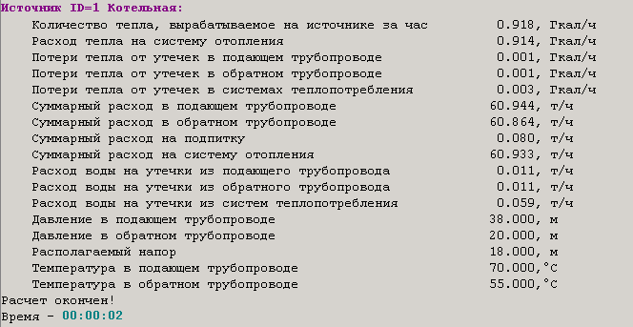
Рис. 3.1.Результаты поверочного расчета тепловых сетей от котельной №13

Поверочный гидравлический расчет показал, что в целом система теплоснабжения д. Яровщина находится в удовлетворительном состоянии. Участки тепловых сетей с недостатком пропускной способности не выявлены. Располагаемые напоры у потребитлей имеют значения, достаточные для нормального функционирования систем теплопотребления (см. рис. 3.2.). Количество теплоносителя на выходе из котельной соответствует подключенной нагрузке. Располагаемый напор в тепловых сетях удовлетворяет основным пьезометрическим требованиям: не превышает допустимое давление в оборудовании источника теплоты, в водяных тепловых сетях, в оборудовании тепловых пунктов и в системах отопления потребителей, непосредственно присоединенных к тепловым сетям, и обеспечивает заполнение их водой.

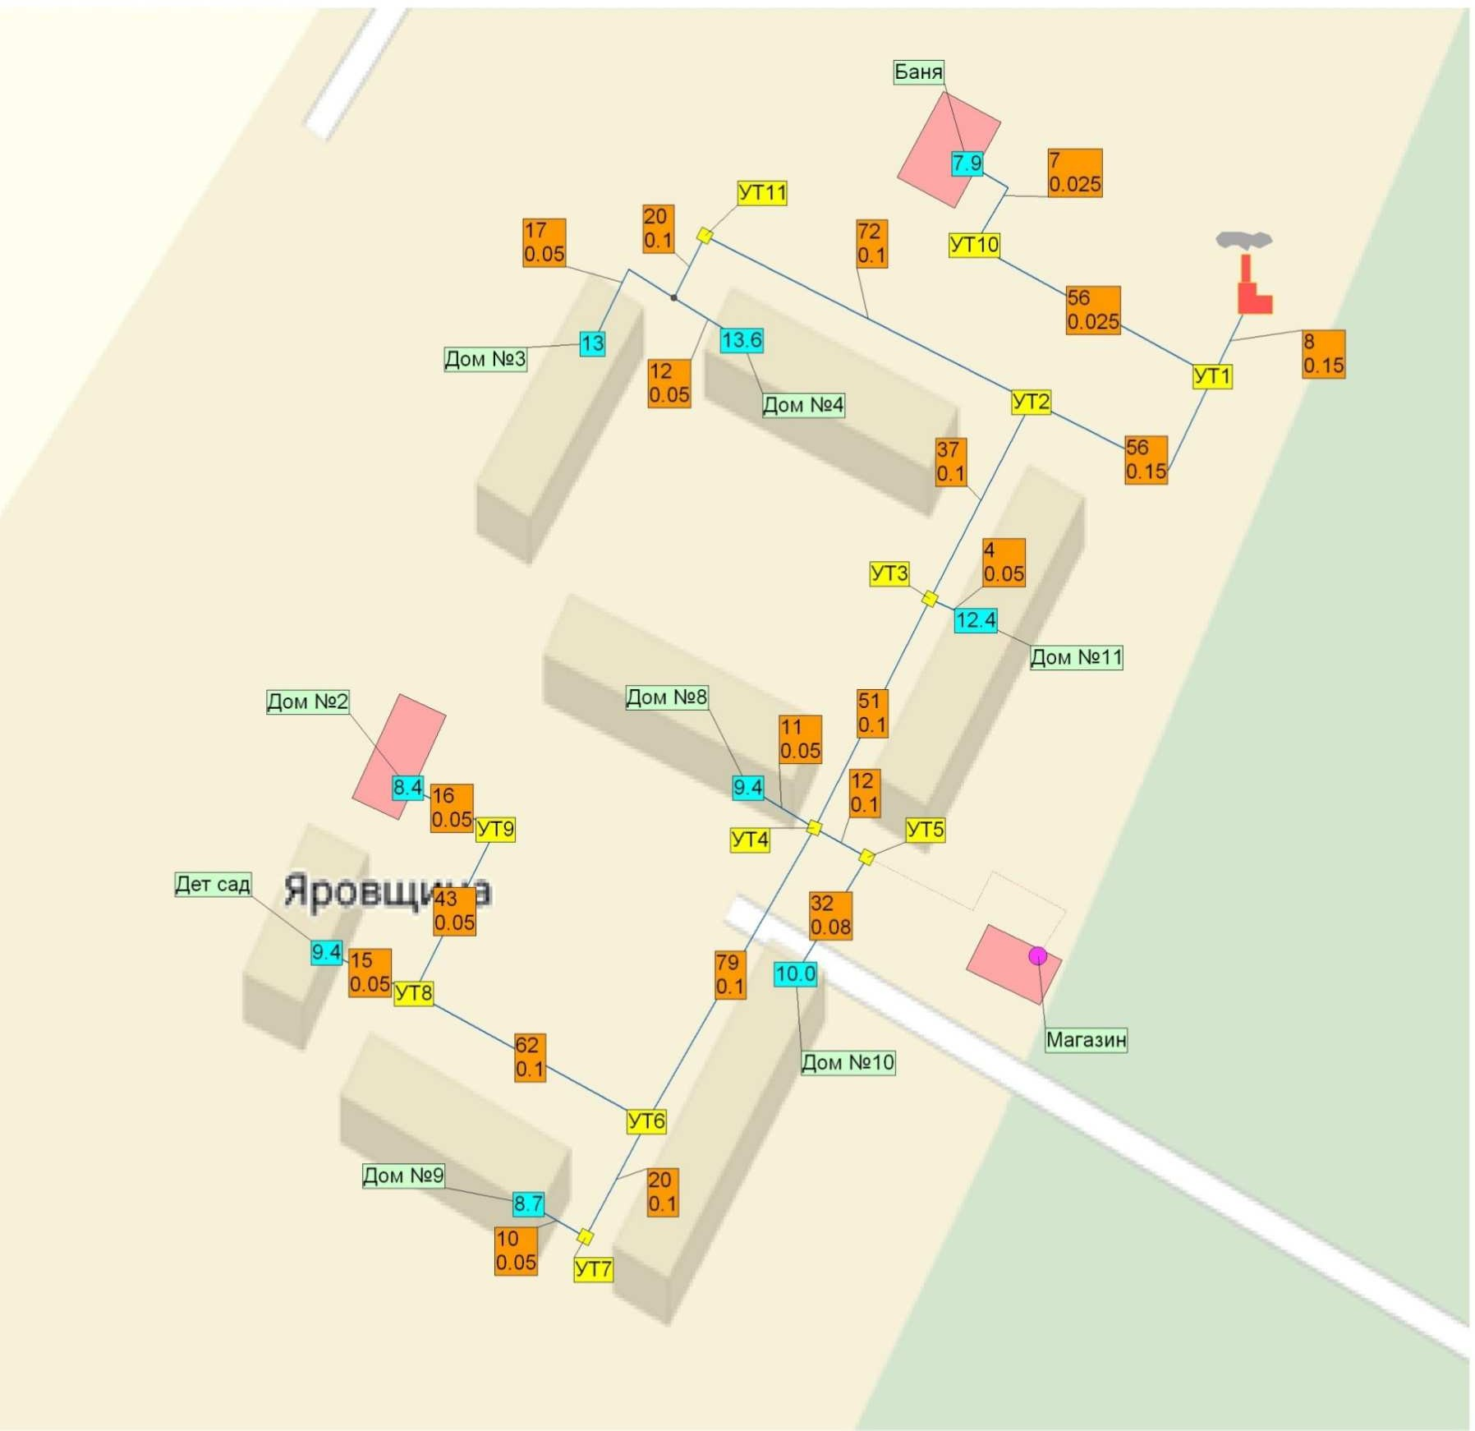

Рис. 3.2. Располагаемые напоры у потребителей тепловой энергии при поверочном расчете тепловых сетей от котельной №13.

3.2.Электронная модель существующих сетей от котельной №14

Результаты поверочного расчета тепловых сетей от котельной №14 приведен на рис. 3.3.
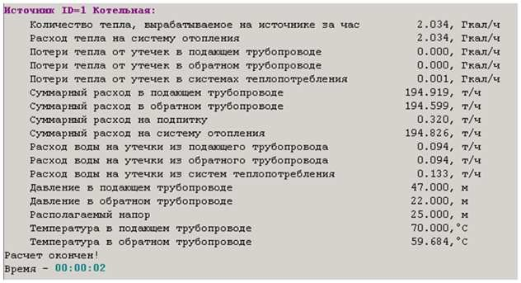
Рис. 3.3. Результаты поверочного расчета тепловых сетей от котельной №14

Поверочный гидравлический расчет показал, что в целом система теплоснабжения с. Алеховщина находится в удовлетворительном состоянии. Участки тепловых сетей с недостатком пропускной способности не выявлены. Располагаемые напоры у потребитлей имеют значения, достаточные для нормального функционирования систем теплопотребления (см. рис.3.4.). Количество теплоносителя на выходе из котельной соответствует подключенной нагрузке. Располагаемый напор в тепловых сетях удовлетворяет основным пьезометрическим требованиям: не превышает допустимое давление в оборудовании источника теплоты, в водяных тепловых сетях, в оборудовании тепловых пунктов и в системах отопления потребителей, непосредственно присоединенных к тепловым сетям, и обеспечивает заполнение их водой.

Программа ZuluThermo позволяет построить пьезометрический график в любой точке тепловой сети. На рисунках 3.4. – 3.5. приводится пьезометрический график для наиболее протяженного участка теплотрассы: от источника до здания поликлиники (ул.Набережная, д.33). График показал, что на входе теплоносителя в ИТП здания поликлиники располагаемый напор составляет всего 0,4 м вод. ст. Мероприятия по улучшению теплоснабжения здания поликлиники приведены в разделе 3.3. «Электронная модель тепловых сетей при подключении объектов нового строительства к системе теплоснабжения котельной №14».

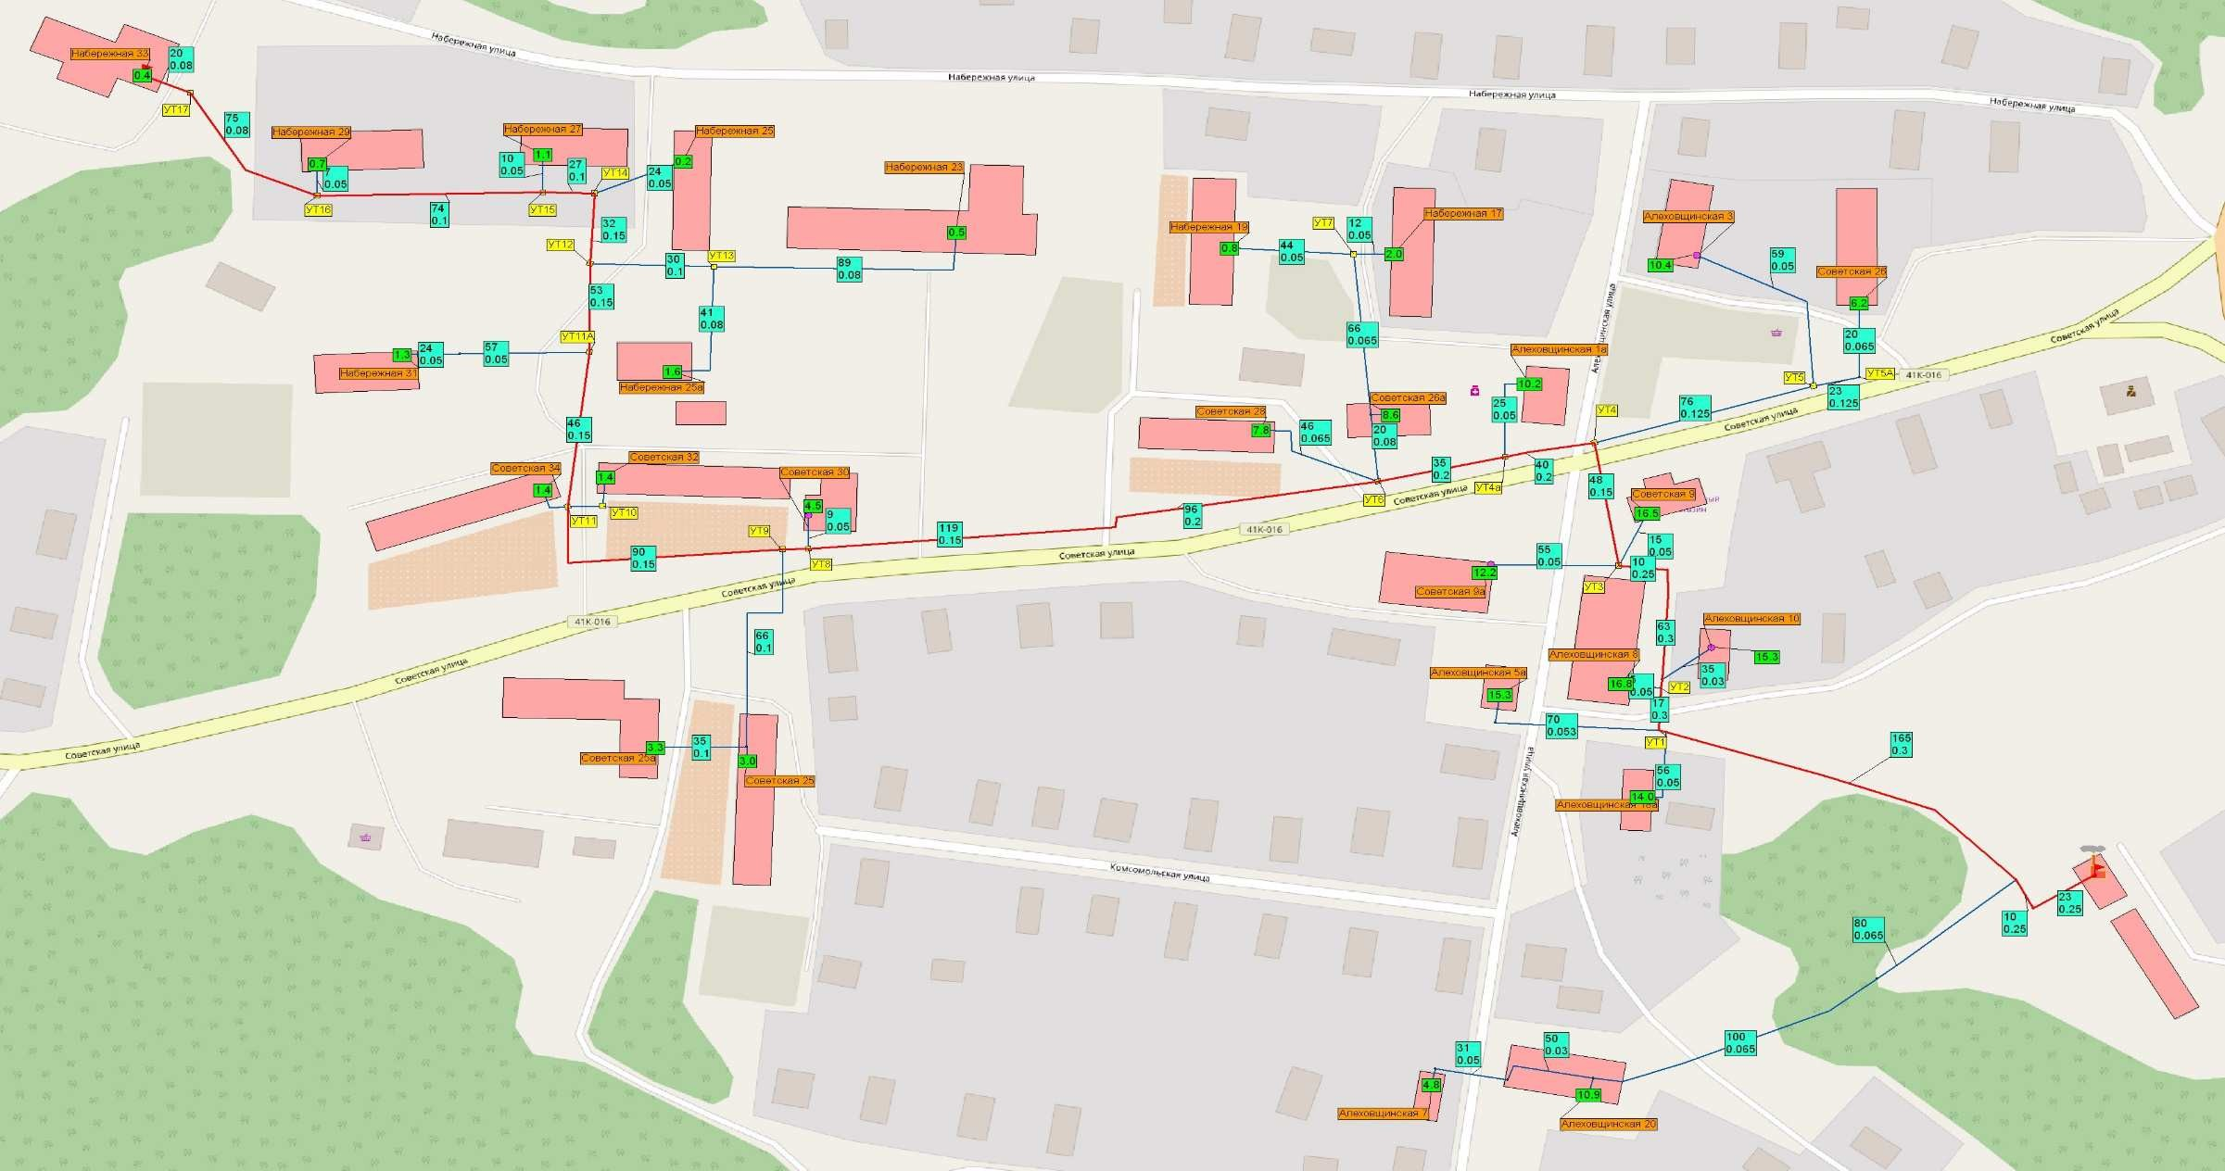
Рис. 3.4. Движение теплоносителя от котельной до здания поликлиники ул.Набережная, д.33

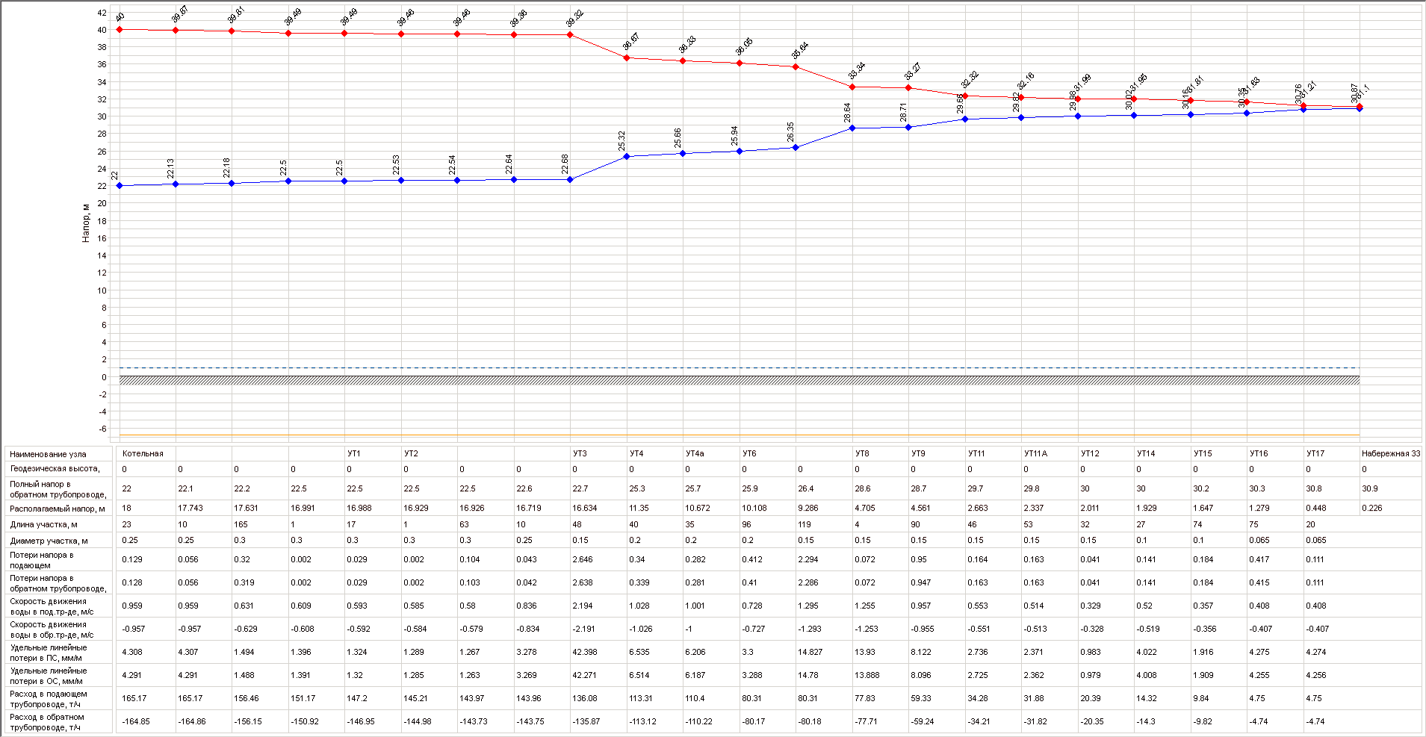

Рис. 3.5. Пьезометрический график от котельной до здания поликлиники ул.Набережная, д.33

Электронная модель тепловых сетей при подключении объектов нового строительства к системе теплоснабжения котельной №14 (существующей).

При создании электронной модели тепловых сетей с подключением перспективных объектов строительства применялся конструкторский тип расчета. Исходными данными служили: располагаемые напоры на источнике и у конечных потребителей, нагрузки потребителей, температура воздуха внутри помещений потребителей, температурный график работы тепловых сетей. Задачей конструкторского гидравлического расчета было: подбор диаметров трубопроводов создаваемых и реконструируемых тепловых сетей при выполнении основных пьезометрических условий, обеспечивающих надежность работы тепловых сетей и внутренних сетей потребителей.Результат расчета приведен на рис. 3.6.
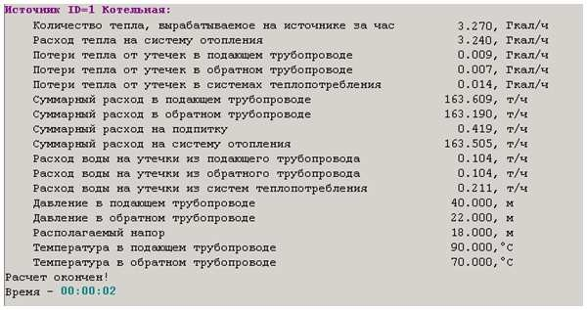
Рис.3.6. Результаты гидравлического расчета при подключении новых потребителей к котельной №14 (существующей)

Схема тепловых сетей села Алеховщина с перспективным подключением потребителей представлена на рис. 3.7.
При подключении новых потребителей в количестве 1,206 Гкал/час потребуется строительство новых сетей до подключаемых объектов и перекладка распределительных тепловых сетей:
- на участке от УТ3 до УТ4 (увеличение с Ду159 на Ду250 мм)
- на участке от котельной в сторону переулка Алеховщинский (увеличение с Ду65 мм на Ду100 мм)

Мероприятия по созданию и реконструкции тепловых сетей, связанных с подключением потребителей указаны в таблицах 7.1 и 7.2. Главы 7. Материалов по обоснованию Схемы теплоснабжения Алеховщинского сельского поселения.

52

Рис. 3.7. Схема тепловых сетей с. Алеховщина с перспективным подключением потребителей от существующей котельной №14

53

Электронная модель тепловых сетей при подключении объектов нового строительства к систем теплоснабжения котельной №14 (новая) .

Генеральным планом предусмотреналиквидация существующей котельной в связи с затопляемостью территории в южной части с. Алеховщина и строительство новой котельной юго-западнее от существующего участка (0,2 га). В связи с этим выполнен гидравлический расчет и предложена схема тепловых сетей села Алеховщина от новой котельной №14 с перспективным подключением потребителей (см. на рис. 3.8.)
При строительстве новой котельной потребуется строительство новых магистральных трубопроводов Ду300 протяженностью 300 м в 2х трубном исчислении.
При подключении новых потребителей в количестве 1,206 Гкал/час потребуется проведение тех же мероприятий, что указаны в разделе 3.3. настоящей главы.

Схема тепловых сетей села Алеховщина с перспективным подключением потребителей от новой котельной №14 приведены на рис. 3.8.

54

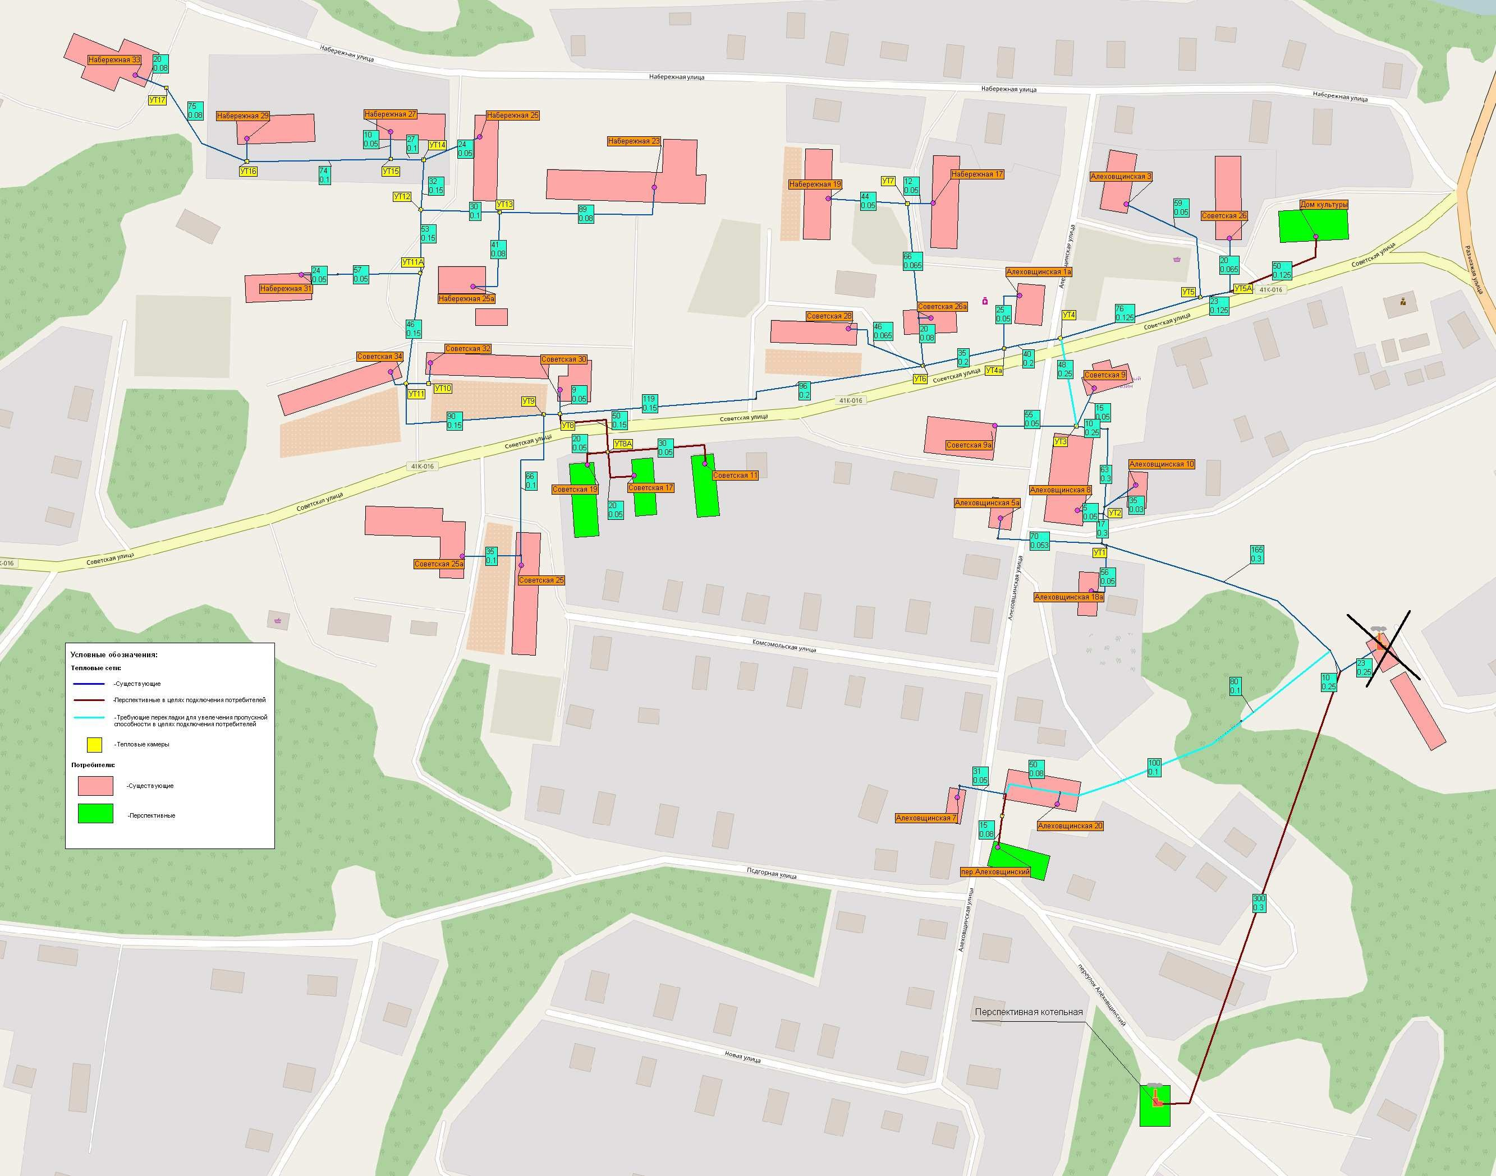
Рис. 3.8. Схема тепловых сетей с. Алеховщина с перспективным подключением потребителей
от новой котельной №14
55

Глава 4.
Перспективные балансы тепловой мощности источников тепловой энергии и тепловой нагрузки

Балансы тепловой энергии (мощности) и перспективной тепловой нагрузки в каждой из выделенных зон действия источников тепловой энергии с определением резервов (дефицитов) существующей располагаемой тепловой мощности источников тепловой энергии

4.11.. Перспективная тепловая нагрузка внешних потребителей в горячей водеи определена в таблице 4.1.

Таблица 4.1.
Перспективная тепловая нагрузка внешних потребителей в горячей воде для составления перспективного баланса тепловой мощности и тепловой нагрузки

№ п/ п | Наименование показателя | Обозначе ние | Ед. изм. | Перспективная зона действия источника тепловой энергии
 |  |  |  | Котельная  №13 | Котельная  №14 | Котельная  №13 | Котельная  №14
 |  |  |  | 1 очередь |  | Расчетный период
1 | Тепловая нагрузка  внешних потребителей на отопление | Qот | Гкал/час | 0,914 | 2,95 | 0,914 | 3,24
2 | Тепловая нагрузка  внешних потребителе на ГВС | Qгвс | Гкал/час | 0 | 0 | 0 | 0
3 | Расчетная тепловая нагрузка внешних потребителей в горячей  воде | Qр.гввн.п | Гкал/час | 0,914 | 2,95 | 0,914 | 3,24
4 | Потери тепловой мощности при передаче тепловой энергии по тепловым  сетям | Qр.пот | Гкал/час | 0,073 | 0,26 | 0,073 | 0,28
5 | Суммарная расчетная (присоединенная) тепловая нагрузка внешних потребителей  в горячей воде на выходе из котельной | Qкол .  р гв | Гкал/час | 0,987 | 3,21 | 0,987 | 3,52

Балансы тепловой мощности источника тепловой энергии и присоединенной тепловой нагрузки в каждой зоне действия источника тепловой энергии по каждому из магистральных выводов (если таких выводов несколько) тепловой мощности источника тепловой энергии

Таблица 4.2.
Балансы тепловой энергии (мощности) и перспективной тепловой нагрузки
№ п/ п | Наименование показателя | Обозначе ние | Ед. изм. | Перспективная зона действия источника тепловой энергии
 |  |  |  | Котельная  №13 | Котельная  №14 | Котельная  №13 | Котельная  №14
 |  |  |  | 1 очередь |  | Расчетный период
1 | Установленная тепловая  мощность по базовому периоду | Q_{у} | Гкал/час  (МВт) | 3,27  (3,8) | 4,7  (5,5) | 2,15  (2,5) | 4,7  (5,5)
 | Располагаемая мощность оборудования котельной ,  нетто по базовому периоду | Qнетто  р | Гкал/час | 2,09 | 2,99 | 2,087 | 4,61
 | Максимальный отпуск в сеть | Qот | Гкал/час | 0,987 | 3,21 | 0,987 | 3,52
 | Резерв мощности нетто | R | Гкал/час | +1,103 | -0,22 | +1,1 | +1,1
 | Выводы по резерву мощности |  |  | Запас мощности источник а тепловой энергии сохраняет ся | Дефицит мощности на источнике тепловой энергии.  Требуется реконстру кция с доведение м мощности до проектны х  значений | Достигает ся путем техническ ого перевоору жения котельной | Достигает ся путем техническ ого перевоору жения котельной

4.3.Выводы о резервах (дефицитах) существующей системы теплоснабжения при обеспечении перспективной тепловой нагрузки потребителей.

Котельная №13
В виду отсутствия перспективной подключаемой нагрузки баланс мощности котельной можно оставить прежним. Для сокращения эксплуатационных затрат можно рекомендовать снизить установленную мощность до 2,5 МВт путем выполнения технического перевооружения котельной. Запас мощности размером +1,1 Гкал/час достаточен для работы котельной при сверхнормативном похолодании .

Котельная №14
Балансы источников тепловой энергии и перспективной тепловой нагрузки свидетельствуют о том, что установленной мощности котельной достаточно для подключения перспективных нагрузок. Но техническое состояние котлов создает дефицит мощности (нетто). Требуется реконструкция котельной с заменой котлов с доведением мощности до проектных значений. Запас мощности размером +1,1 Гкал/час достаточен для работы котельной при сверхнормативном похолодании.

Гидравлический расчет передачи теплоносителя для каждого магистрального вывода с целью определения возможности (невозможности) обеспечения тепловой энергией существующих и перспективных потребителей, присоединенных к тепловой сети от каждого магистрального вывода

Для проведении гидравлических расчетов с целью проверки пропускной способности трубопроводов и обеспечения тепловой энергией существующих и перспективных потребителей используются следующие исходные данные:
    - величина подключаемой нагрузки с учетом перспективного строительства;
-способ регулирования отпускатепла от источников тепловой энергии и температурные графики теплоносителя ;
    - способ подключения потребителей, определяющий располагаемый напор в ИТП потребителей, температурные графики систем теплопотребления .
При разработке Схемы теплоснабжения предлагается для сетей теплоснабжения и потребления принять централизованное качественное регулирование отпуска тепловой энергии по температурному графику 95/70 ^{о}С при расчетной температуре наружного воздуха -29 ^{о}С.

Таблица 4.3.
Температурные графики работы тепловых сетей
Наименование котельной | Тип прокладки т/с  Тип подключения ГВС | Установленная тепловая мощность,  Гкал/ч  (МВТ) | Расчетный температурный график теплоносителя на  выходе из котельной | Срезка температуры
 |  |  |  | по  «верхнему уровню» | По  «нижнему»  уровню
Существующее положение
Котельная №13 (  д.Яровщина) | 2х трубная  Без ГВС | 3,27  (3,8) | 95/70 | 70 | 55
Котельная №14 (с.Алеховщина) | 2х трубная без ГВС | 4,7  (5,5) | 95/70 | 70 | 55
1 этап - до 2020 года
Котельная №13  (д.Яровщина) | 2х трубная  Без ГВС | 3,27  (3,8) | 95/70 | - | -
Котельная №14 (с.Алеховщина) | 2х трубная без ГВС | 4,7  (5,5) | 95/70 | - | -
Расчетный период – до
2035 года
Котельная №13  (д.Яровщина) | 2х трубная  Без ГВС | 3,27  (3,8) | 95/70 | - | -
Котельная №14 (с.Алеховщина) | 2х трубная без ГВС | 4,7  (5,5) | 95/70 | - | -

Гидравлический расчет тепловых сетей после присоединения перспективной нагрузки к системе теплоснабжения выполнен в программе компании ПолитермZuluTermo, версия 7. Анализ приведен в главе 3 материалов по обоснованию Схемы теплоснабжения Алеховщинского сельского поселения.

Глава 5.
Перспективные балансы производительности водоподготовительных установок и максимального потребления
теплоносителя теплопотребляющими установками потребителей, в том числе в аварийных режимах.

Обоснование балансов производительности водоподготовительных установок в целях подготовки теплоносителя для тепловых сетей и перспективного потребления теплоносителя теплопотребляющими установками потребителей, а также обоснование перспективных потерь теплоносителя при его передаче по тепловым сетям
Перспективные объемы теплоносителя, необходимые для передачи теплоносителя от источника тепловой энергии до потребителя в каждой зоне действия источников тепловой энергии, прогнозировались исходя из следующих условий:
    - отсутствия нагрузки горячего водоснабжения;
    - регулирования отпуска тепловой энергии в тепловые сети в зависимости от температуры наружного воздуха
    - изменения расчетного расхода теплоносителя в тепловых сетях с учетом темпа присоединения (подключения) суммарной тепловой нагрузки и с учетом реализации мероприятий по наладке режимов в системе транспорта теплоносителя.
Водоподгтовительные установки в котельных необходимы для приведения качества теплоносителя показателям, установленным Правилами эксплуатации водогрейных котлов и тепловых сетей, и обеспечивающих надежность и прочность тепловых сетей и систем теплопотребления.
К основным показателям, влияющим на состояние трубопроводов котлов и тепловых сетей при их эксплуатации является карбонатная жесткость и содержание О₂ и СО₂.
В рассматриваемых системах теплоснабжения от котельных №№13,14 поступление указанных веществ может происходить в периоды заполнения систем и включения их в работу, а так же при нормативной и аварийной подпитке.

Нормативная подпиткасоставляет :
Для системы теплоснабжения от котельной №13 : 0,0025 х 27,96 = 0,07 м3/час Для системы теплоснабженияот котельной №14: 0,0025 х 171,48= 0,43 м3/час, где
0,0025 -норма среднегодовой утечки теплоносителя, м3/чм3, установленная правилами технической эксплуатации тепловых энергоустановок, в пределах 0,25% среднегодовой емкости трубопроводов тепловых сетей в час
27,96 - м3,среднечасовой за год объем воды в тепловой сети и присоединенных системах теплоснабжения, расчет которого представлен в таблице 5.1.
171,48 - м3,среднечасовой за год объем воды в тепловой сети и присоединенных системах теплоснабжения, расчет которого представлен в таблице 5.1.

Аварийная подпитка составляет (расчет см. п.5.1.):
Для системы теплоснабжения от котельной №13 : 0,56 м3/час Для систем от теплоснабжения котельной №14: 3,4 м3/час

Максимально часовой расход теплоносителя при заполнении трубопроводов тепловой сетисоставляет
для магистрального ввода Ду250 мм от котельной №14 - 20 м3/час (определяется в соответствии с таблицей 6.2.21. Правил эксплуатации тепловых энергоустановок),
для магистрального ввода Ду150 мм откотельной №13 – 15 м3/час.

Производительность водоподготовительных установок должна соответствовать максимальной подпитке тепловых сетей, производимой в момент заполнения тепловых сетей равной расходу воды на заполнение с учетом нормативной утечки:
Для системы теплоснабжения от котельной №13: 0,07 +15 =15,07 м3/час Для системы теплоснабженияот котельной №14: 0,43 +20 = 20,43м3/час,
В таблице 5.1. представленыперспективные потребления воды котельными и перспективная производительность водоподготовительных установок с учетом предлагаемых к реализации мероприятий по новому строительству, реконструкции трубопроводов.

Таблица 5.1.
Расчет производительности водоподготовительных установок
№ | Наименование | Ед. изм. | Обозначение | Формула | Значения
Котельная №13 (д.Яровщина)
1 | Присоединенная нагрузка отопления | Гкал/час | Qот |  | 0,914
2 | Присоединенная нагрузка ГВС | Гкал/час | Qгвс |  | 0
3 | Объем наружных тепловых сетей | м3 | V т.с. |  | 10,16
4 | Объем систем отопления | м3 | V от | 19.5 х Qот | 17,8
5 | Объем систем ГВС | м3 | V гвс | 6.0 х Qгвс | 0
6 | Среднечасовой за год объем воды в тепловой сети и присоединенных системах  теплоснабжения |  | Vср.г. | V т.с.+ V от+ V гвс | 27,96
7 | Нормативная подпитка | м³/час | Vп | Vп=0,0025 х  Vср.г. | 0,07
8 | Максимально часовой расход теплоносителя при  заполнении | м³/час | Vз | Зависит от Ду труб-да | 15
9 | Необходимая производительность водоподготовительной установки | м³/час | L | L= Vп+ Vз | 15,07
10 | Доля аварийной подпитки из систем хозяйственно-  питьевого водоснабжения | % |  |  | 2
11 | Объем аварийной подпитки | м³/час | Vа | Vа= 0,02 х  Vср.г. | 0,56
12 | Доля запаса воды в  резервной емкости | % |  |  | 3
13 | Объем запаса воды в резервном баке | м3/час | Vр | Vр =0,03 х L | 0,3

14 | Объем аккумуляторного бака ( резервного) для обеспечения 10 часового  запаса воды | м3 | Vбак | Vбак=10 х Vр | 3
Котельная №14 (с. Алеховщина)
1 | Присоединенная нагрузка  отопления | Гкал/час | Qот |  | 3,24
2 | Присоединенная нагрузка  ГВС | Гкал/час | Qгвс |  | -
3 | Объем наружных тепловых сетей | м3 | V т.с. |  | 108,3
4 | Объем систем отопления | м3 | V от | 19.5 х Qот | 63,18
5 | Объем систем ГВС | м3 | V гвс | 6.0 х Qгвс | -
6 | Среднечасовой за год объем воды в тепловой сети и  присоединенных системах теплоснабжения |  | Vср.г. | V т.с.+ V от+ V гвс | 171,48
7 | Нормативная подпитка | м³/час | Vп | Vп=0,0025 х  Vср.г. | 0,43
8 | Максимально часовой  расход теплоносителя при заполнении | м³/час | Vз | Зависит от Ду труб-да | 20
9 | Необходимая производительность водоподготовительной установки | м³/час | L | L= Vп+ Vз | 20,43
10 | Доля аварийной подпитки из систем хозяйственно-  питьевого водоснабжения | % |  |  | 2
11 | Объем аварийной подпитки | м³/час | Vа | Vа= 0,02 х  Vср.г. | 3,43
12 | Доля запаса воды в резервной емкости | % |  |  | 3
13 | Объем запаса воды в  резервном баке | м3/час | Vр | Vр =0,03 х L | 0,61
14 | Объем аккумуляторного бака ( резервного) для обеспечения 10 часового  запаса воды | м3 | Vбак | Vбак=10 х Vр | 6,1

Таблица 5.2.
Перспективное потребление воды для нужд теплоснабжения в котельных и перспективная производительность водоподготовительных установок
именование объекта | Установленная тепловая мощность,  Гкал/ч  (МВТ) | Перспективное потребление воды  на 1 очередь  (до 2020 года) развития схемы теплоснабжения) в год,  тыс.м3 | Перспективное потребление воды на расчетный период  (до 2030 года) развития схемы теплоснабжения) в год,  тыс. м3 | Производительн ость водоподготовите льных установок м3/час
Котельная №13 (д.Яровщина) | 3,27  (3,8) | 364 | 364 | 15,07
Котельная №14 (с. Алеховщина) | 4,7  (5,5) | 1535 | 1535 | 20,43

5.2. Перспективные балансы производительности водоподготовительных установок источников тепловой энергии для компенсации потерь теплоносителя в аварийных режимах работы систем теплоснабжения

Требования СП 124.13330.2012«Тепловые сети» к аварийной подпитке тепловых сетей имеют следующий вид:
«6.22. Для открытых и закрытых систем теплоснабжения должна предусматриваться дополнительно аварийная подпитка химически необработанной и недеаэрированной водой, расход которой принимается в количестве 2% среднечасового за год объема воды в тепловой сети и присоединенных системах теплоснабжения независимо от схемы присоединения (за исключением систем горячего водоснабжения, присоединенных через водоподогреватели), если другое не предусмотрено проектными (эксплуатационными) решениями. При наличии нескольких отдельных тепловых сетей, отходящих от коллектора источника тепла, аварийную подпитку допускается определять только для одной наибольшей по объему тепловой сети».
Перспективные балансы производительности водоподготовительных установок источников тепловой энергии для компенсации потерь теплоносителя в аварийных режимах работы систем теплоснабжения рассчитаны в таблице 5.1.
Таким образом, в аварийных режимах работы систем теплоснабжения котельных
№13 и №14 возможно обеспечить подпитку тепловых сетей химически необработанной водой в количестве 0,56 м3/час в котельной №13 и в количестве 0,44 м3/час в котельной
№14.
Объем резервных баков, установленных в котельных №13 и №14, достаточен для обеспечения 10 часового запаса воды.

Глава 6.
Предложения по строительству, реконструкции и техническому перевооружению источников тепловой энергии.

.Определение условий организации централизованного теплоснабжения, индивидуального теплоснабжения, а также поквартирного отопления.

Определение условий организации централизованного теплоснабжения, индивидуального теплоснабжения, а также поквартирного отопления производится в соответствии с п.91-93 раздела VI. Методических рекомендаций по разработке схем теплоснабжения и заключается в следующем:
«91. Предложения по реконструкции существующих котельных рекомендуется разрабатывать с использованием расчетов радиуса эффективного теплоснабжения.
- Предложения по организации теплоснабжения в производственных зонах рекомендуется разрабатывать в случае участия источника теплоснабжения, расположенного на территории производственной зоны, в теплоснабжении жилищной сферы.
- Предложения по организации индивидуального, в том числе поквартирного теплоснабжения в блокированных жилых зданиях, рекомендуется разрабатывать только в зонах застройки поселения малоэтажными жилыми зданиями и плотностью тепловой нагрузки меньше 0,01 Гкал/га».
Для перспективного развития и возможности обеспечения тепловых потребностей существующих и строящихся объектов, а также обеспечения надёжности системы

теплоснабжения Алеховщинского сельского поселения, настоящей Схемой теплоснабжения предлагаются поэтапные выполнение мероприятий по реконструкции существующей системы теплоснабжения:
  - комплексное техническое перевооружение действующих котельных с установкой современного котлооборудования нового поколения с высоким КПД, хорошими экологическими характеристиками;
  - замена изношенных тепловых сетей, находящихся в неудовлетворительном состоянии и отработавших свой нормативный срок эксплуатации. При прокладке трубопроводов новых и реконструируемых тепловых сетей рекомендуется применение стальных труб в энергоэффективной полносборной пенополиуретановой изоляции высокой заводской готовности с системой оперативного дистанционного контроля состояния влажности тепловой изоляции (соответствующих требованиям ГОСТ 30732- 2006, ТУ 5768-001-03326601-98);
  - проведение работ по оснащенности источников тепловой энергии приборами учета расхода тепловой энергии.

.Обоснование предлагаемых для строительства источников тепловой энергии с комбинированной выработкой тепловой и электрической энергии для обеспечения перспективных тепловых нагрузок.
Необходимости в данных мероприятиях на территории Алеховщинского сельского поселения нет.

6.3. Обоснование предлагаемых для строительства источников тепловой энергии для эффективности функционирования системы теплоснабжения.

Строительство новой котельная №13 (д. Яровщина) в связи с переводом на природный газ.
В соответствии с Генеральным планом развития Алеховщинского сельского поселения предполагается газификация деревни Яровщина, в связи с чем, запланированазамена угольной котельной на газовую блок-модульную котельную. Необходимые для реализации данного проекта мероприятия и затраты представлены в таблице 6.1.
Планируемая мощность котельной – 2,5 МВт.

Таблица 6.1.
Мероприятия по строительству
котельной №13 (д.Яровщина) в связи с переводом на природный газ
тыс. руб. в ценах 2017год
Наименование работ/статьи затрат | Затраты*, всего, тыс. руб. | 1 очередь | Расчетный срок
ПИР по строительству газовой  котельной мощностью 2,5МВт | 2038,35 | - | 2038,35
ПИР по подключению котельной к инженерным сетям (газ, вода,  электричество, тепловые сети) | 882,32 | - | 882,32
Монтаж здания и котельного оборудования в блочно-модульном  исполнении | 104 091,10 | - | 104 091,10
Монтаж дымовой трубы | 3 654,89 | - | 3 654,89
Монтаж инженерных коммуникаций с узлами учета (газ, вода,  электричество, тепловые сети) | 4 400,48 | - | 4 400,48
Всего смета проекта | 115 067,14 | - | 115 067,14
НДС 18% | 20712,09 | - | 20712,09
Всего смета проекта | 135 779,23 | - | 135 779,23

Примечание: *Средства на выполнение мероприятий рассчитаны с учетом оформления оборудования в лизинг на 7 лет под 15% годовых ставки банка

Строительство новой котельная №14 (с. Алеховщина) в связи с переносом на новый земельный участок
Генеральным планом предусмотрена ликвидация существующей котельной№14 в связи с затопляемостью территории в южной части с. Алеховщина и строительство новой котельной юго-западнее от существующего участка (0,2 га). Необходимые для реализации данного проекта мероприятия и затраты представлены в таблице 6.2.
Планируемая мощность котельной 5,5 МВт. Газификация села Алеховщина не предусмотрена, в связи с чем, в котельной может быть предусмотрен любой вид твердого топлива: каменный, бурый уголь, щепа.

Таблица 6.2.
Мероприятия по строительству котельной №14 (с.Алеховщина)
тыс. руб. в ценах 2017года
Наименование работ/статьи затрат | Затраты* всего, тыс. руб. | 1 очередь | Расчетный срок
ПИР по строительству  твердотопливной котельной | 2 795,00 | - | 2 795,00
ПИР по подключению котельной к инженерным сетям (вода,  электричество)* | 1 182,50 | - | 1 182,50
Монтаж здания и котельного оборудования в блочно-модульном  исполнении | 180 377,04 | - | 180 377,04
Монтаж дымовой трубы | 4 189,28 | - | 4 189,28
Монтаж инженерных коммуникаций с узлами учета (вода, электричество)* | 7 001,26 | - | 7 001,26
Строительство магистральных тепловых сетей Ду300 мм, протяженностью 300 м в 2х тр. исчислении от котельной №14 до  врезки в сущ. сети | 13 057,63 |  | 13 057,63
Монтаж площадки для хранения  твердого топлива | 5 493,47 |  | 5 493,47
Всего смета проекта | 214 096,18 | - | 214 096,18
НДС 18% | 38 537,31 | - | 38 537,31
Всего смета проекта | 252 633,49 | - | 252 633,49
Примечание:*Средства на выполнение мероприятий рассчитаны с учетом оформления оборудования в лизинг на 7 лет под 15% годовых ставки банка.

.Обоснование реконструкции источников тепловой энергии для повышения эффективности функционирования системы теплоснабжения
Проблемы в существующей системе теплоснабжения котельных №13 и №14 описаны в главе 1 п.1.13. и связаны с техническим и технологическим состоянием оборудования котельных.
Срок службы котлоагрегатов, насосного оборудования установленных в котельных, составляет 15 лет при правильной эксплуатации. При имеющихся недостатках в эксплуатации срок службы сокращается на 30-40% и составляет порядка 10 лет.
Настоящей схемой теплоснабжения предлагаются, помимо нового строительства котельных, мероприятия по техническому перевооружению котельных в существующих зданиях.

Техническое перевооружение заключается в замене существующих изношенных котлов на котлы-газификаторы, приведении в норму процессов дымоудаления, ремонте здания котельной, монтаже водоподготовительных установок, оснащенности котельных узлами учета тепловой энергии.
Применение котлов – газификаторов в настоящее время является прогрессивным методом, который в отсутствии природного газа позволяет использовать твердое топливо (уголь) наиболее эффективно и с низким уровнем воздействия на окружающую среду. Использование технологии газификации каменных углей позволяет значительно поднять КПД установки до 92%. Положительный экологический эффект достигается за счёт более полного сжигания топлива, обусловленного конструктивной особенностью котлов- газификаторов. Дымовые газы на выходе дымовой трубы имеют «прозрачную» структуру. Сравнение обычных котлов с газогенерирующими приведены на рис. 6.1.

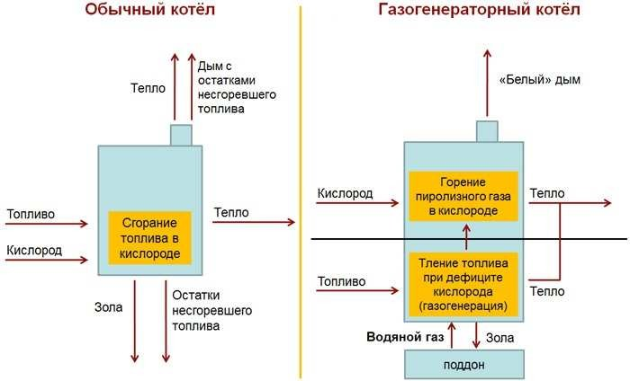

Рис. 6.1. Принцип устройства теплогенерирующих агрегатов

Техническое перевооружение существующей котельная №13 (д. Яровщина)

Планируемая мощность котельной – 2,5 МВт. Топливо - каменный ( бурый) уголь.
Перечень мероприятий и финансовые затраты по техническому перевооружению котельной №13 представлены в таблице 6.3.

Техническое перевооружение существующей котельная №14 (с. Алеховщина)
Планируемая мощность котельной – 5,5 МВт. Топливо - каменный ( бурый) уголь.
Перечень мероприятий и финансовые затраты по техническому перевооружению котельной №14 представлены в таблице 6.4.

Мероприятия по техническому перевооружению котельной №13 (д. Яровщина)
Таблица 6.3.

тыс. руб. в ценах 2017года

№ п/п | Наименование мероприятия | Затраты* всего, тыс. руб | Период реализации проекта
 |  |  | 2026 | 2027 | 2028 | 2029 | 2030
1 | Замена котлов водогрейных Луга- Лотос-1,0 и КВМ – 0,8 на котлы- газификаторы, в т.ч. | 15 771,33 | 15 771,33 | - | - | - | -
 | - проектные работы | 967,50 | 967,50
 | -демонтаж существующего оборудования,  вывоз мусора | 622,43 | 622,43
 | - монтаж котла-газификатора мощностью  1,5 МВт | 5375,00 | 5375,00
 | - монтаж котла-газификатора мощностью  1,0 МВт | 3870,00 | 3870,00
 | -монтаж автоматического золоудаления | 688,00 | 688,00
 | - монтаж дымососа | 279,50 | 279,50
 | - монтаж циклона золоудаления | 688,00 | 688,00
 | -монтаж транспортер подачи топлива от  склада к котлам | 3010,00 | 3010,00
 | - монтаж частотного регулирования  оборотов дымососа и вентилятора | 270,90 | 270,90
2 | Замена сетевого насоса КМ – 80/65/160 | 107,50 | 107,50 | - | - | - | -
3 | Замена сетевого насоса КМ – 80/65/160 | 107,50 | 107,50 | - | - | - | -
4 | Замена подпиточного насоса КМ – 50/32/12 | 64,50 | 64,50 | - | - | - | -
5 | Замена подпиточного насоса КМ – 50/32/12 | 64,50 | 64,50 | - | - | - | -
6 | Водоподготовительная установка с дозированной подачей комплексона, производительность 10 м³ | 193,50 | 193,50 | - | - | - | -

7 | Узел учета тепловой энергии на выходе из котельной | 1 075,00 | 1 075,00 | - | - | - | -
8 | Ремонт здания, всего | 28 007,56 | 28 007,56 | - | - | - | -
 | - укрепление фундаментов, стен | 17 293,53 | 17 293,53
 | - замена окон | 1 039,03 | 1 039,03
 | - замена дверных проемов | 1 075,00 | 1 075,00
 | - ремонт кровли, перекрытий | 8 600,00 | 8 600,00
 | ИТОГО смета проекта: | 45 391,39* | 45 391,39
 | Платеж по договору лизинга | 45 391,39** | 8300,47** | 6181,82** | 6181,82** | 6181,82** | 6181,82**
 | НДС 18% | 8170,45* | 1494,08** | 1 112,73** | 1 112,73** | 1 112,73** | 1 112,73**
 | ВСЕГО: | 53561,90* | 9 794,55** | 7 294,55** | 7 294,55** | 7 294,55** | 7 294,55**
Примечание:*Средства на выполнение мероприятий рассчитаны с учетом оформления оборудования в лизинг на 7 лет под 15 % годовых ставки банка.
** Платежи по договору лизинга

Мероприятия по техническому перевооружению котельной №14 (с. Алеховщина),
Таблица 6.4.

тыс. руб. в ценах 2017года

№ п/п | Наименование мероприятия | ВСЕГО | Период реализации проекта
 |  |  | 2024 | 2025 | 2026 | 2027 | 2028 | 2029 | 2030
1 | Замена 3х котлов водогрейных КВ-р- 1,1-95 на котлы-газификаторы, в т.ч. | 37 710,50 | 37 710,50 | - | - | - | - | - | -
 | - проектные работы | 1 385,00 | 1 385,00
 | -демонтаж существующего оборудования,  вывоз мусора | 1 163,40 | 1 163,40
 | - монтаж котла-газификатора мощностью  1,0 МВт | 4 986,00 | 4 986,00
 | - монтаж котла-газификатора мощностью  1,5 МВт | 6 925,00 | 6 925,00
 | - монтаж котла-газификатора мощностью  1,5 МВт | 6 925,00 | 6 925,00
 | - монтаж котла-газификатора мощностью  1,5 МВт | 6 925,00 | 6 925,00
 | -монтаж автоматического золоудаления | 1 800,50 | 1 800,50
 | - монтаж дымососа | 1 140,96 | 1 140,96
 | - монтаж циклона золоудаления | 1 889,14 | 1 889,14

 | -монтаж транспортер подачи топлива от  склада к котлам | 4 155,00 | 4 155,00
 | - монтаж частотного регулирования  оборотов дымососа и вентилятора | 415,500 | 415,500
2 | Замена сетевого насоса КМ -160/30 | 138,50 | 138,50 | - | - | - | - | - | -
3 | Замена сетевого насоса КМ – КМ -160/30 | 138,50 | 138,50 | - | - | - | - | - | -
4 | Установка подпиточного насоса КМ – 50/32/125 | 110,8 | 110,8 | - | - | - | - | - | -
7 | Узел учета тепловой энергии на выходе из котельной | 1 385,00 | 1 385,00 | - | - | - | - | - | -
8 | Ремонт здания, всего | 13 878,34 | 13 878,34 | - | - | - | - | - | -
 | - укрепление фундаментов, стен | 7 202,31 | 7 202,31
 | - замена окон | 1 039,03 | 1 039,03
 | - замена дверных проемов | 1 075,00 | 1 075,00
 | - ремонт кровли, перекрытий | 4 562,00 | 4 562,00
9 | Ремонт дымовой трубы | 1 108,00 | 1 108,00 | - | - | - | - | - | -
 | ИТОГО смета проекта: | 54 469,64* | 54 469,64 | - | - | - | - | - | -
 | Платеж по договору лизинга | 54 469,64** | 9960,56** | 7418,18** | 7418,18** | 7418,18** | 7418,18** | 7418,18** | 7 418,18**
 | НДС 18% | 9 804,54* | 1 792,91** | 1 335,27** | 1 335,27** | 1 335,27** | 1 335,27** | 1 335,27** | 1 335,27**
 | ВСЕГО: | 64 274,18* | 11753,47** | 8 753,45** | 8 753,45** | 8 753,45** | 8 753,45** | 8 753,45** | 8 753,45**

Примечание:*Средства на выполнение мероприятий рассчитаны с учетом оформления оборудования в лизинг на 7 лет под 15% годовых ставки банка .
** Платежи по договору лизинга

.Обоснование организации индивидуального теплоснабжения в зонах застройки поселения малоэтажными жилыми зданиями.
В зонах существующей и проектируемой индивидуальной малоэтажной жилой застройки предлагается децентрализованное теплоснабжение по всем видам потребления от индивидуальных отопительных котлов отечественного производства для нужд отопления и установкой емкостных водонагревателей для нужд ГВС, работающих на твердом топливе или от электричества, или при газификации населенного пункта – на природном газе. Эта система дает возможность пользователю самостоятельно регулировать потребление тепла, а следовательно и затраты на отопление и ГВС в зависимости от экономических возможностей и физиологической потребности.
Многоквартирная жилая застройки с автономным или поквартирным теплоснабжением на территории Алеховщинского сельского поселения настоящей Схемой не предусматривается.

6.5.Расчет радиусов эффективного теплоснабжения (зоны действия источников тепловой энергии) в каждой из систем теплоснабжения, позволяющий определить условия, при которых подключение теплопотребляющих установок к системе теплоснабжения нецелесообразно вследствие увеличения совокупных расходов в указанной системе
Радиус эффективного теплоснабжения - максимальное расстояние от теплопотребляющей установки до ближайшего источника тепловой энергии в системе теплоснабжения, при превышении которого подключение (технологическое присоединение) теплопотребляющей установки к данной системе теплоснабжения нецелесообразно по причине увеличения совокупных расходов в системе теплоснабжения (Федеральный закон №190-ФЗ «О теплоснабжении» в ред. Федерального закона от 30.12.2012 N 318-ФЗ).
Радиус эффективного теплоснабжения определяется для существующих котельных с целью определения возможности подключения к ним перспективных нагрузок. В населенных пунктах с. Алеховщина и д.Яровщина радиус эффективного теплоснабжения определяется из баланса мощности котельных и подключенных нагрузок потребителей, из гидравлического расчета тепловых сетей - по конечным потребителям тепловой энергии. Сопоставляя указанные значения, можно сделать вывод о том, что все подключенные объекты и объекты , планируемые к строительству, располагаются и будут располагаться в радиусе эффективного теплоснабжения существующих источников тепловой энергии.Радиус эффективного теплоснабжения совпадает с границами населенного пункта.

Таблица6.5.
Радиус эффективного теплоснабжения существующих источников тепловой энергии в расчетные периоды схемы теплоснабжения
Система теплоснабжения | Площадь зоны действия источ- ника теплоты по площадям кадастровых кварталов,  км² | Перспективная подключенная тепловая нагрузка к источнику теплоты,  Гкал/ч | Предельный радиус действия тепловых сетей,  км
 |  |  | Базовый период 2016 год | 1 этап  2020 год | Расчетный период 2035 год
Котельная №13  (д.Яровщина) | 0,0829 | 0,914 | 0,3 | 0,3 | 0,3
Котельная №14 (с.Алеховщина) | 3,047 | 3,24 | 1,0 | 1,0 | 1,0

Глава 7.
Предложения по строительству и реконструкции тепловых сетей и
сооружений на них

Реконструкциятепловых сетей с увеличением диаметров трубопроводов для обеспечения перспективных приростов тепловой нагрузки
Таблица 7.1.
Реконструкция или модернизация тепловых сетей в целях подключения потребителей и в связи с исчерпанием эксплуатационного ресурса
тыс. руб. в ценах 2017года
№ п/ п | Наименование мероприятий | Описание и место расположе ния объекта | Основные технические характеристики |  |  |  | Расходы на реализацию мероприятий в прогнозных ценах, тыс. руб. (с НДС)
 |  |  | Наимен ование показат еля (мощнос ть, протяже нность, диаметр  и т.п.) | Ед. изм. | Значение показателя |  | Всего | в т.ч. по годам
 |  |  |  |  | до реализ ации мероп рияти я | после реализ ации мероп рияти я |  | 2017-  2020 | 2021-  2030
1 | 2 | 3 | 4 | 5 | 6 | 7 | 8 | 9 | 10
 | Реконструкция тепловых сетей с увеличением диаметра в зоне действия котельной №14 (с.Алеховщина) ( см. рис.3.8.)
1 | Реконструкция распределительн ых сетей с увеличением диаметра | От УТ3 до уТ4 | Условны й диаметр | м | 0,15 | 0,25 | 1500 | 1500 | -
 |  |  | Протяже нность в 2х трубном исчисле  нии | м | 48 | 48
2 | Реконструкция распределительн ых сетей с увеличением диаметра | От котельной до жилого дома пер. Алеховщин ский ,20 | Условны й  диаметр | м | 0,065 | 0,1 | 1650 | 1650 | -
 |  |  | Протяже нность в 2х трубном  исчисле нии | м | 230 | 230
3 | Реконструкция распределительн ых сетей с увеличением диаметра | От УТ4 до угла порота на ул.Советска  , 26 | Условны й  диаметр | м | 0,065 | 0,125 | 1050 | 1050 | -
 |  |  | Протяже нность в 2х трубном  исчисле нии | м | 100 | 100
 | ИТОГО: |  |  |  |  |  | 4 200 | 4 200 | -

Строительство тепловых сетей для обеспечения перспективных приростов тепловой нагрузки
Таблица 7.2.
Строительство тепловых сетей для обеспечения перспективных приростов тепловой нагрузки
тыс. руб. в ценах 2017года
№ п/ п | Наименование мероприятий | Описание и место расположе ния объекта | Основные технические характеристики |  |  |  | Расходы на реализацию мероприятий в прогнозных ценах, тыс. руб. (с НДС)
 |  |  | Наимен ование показат еля (мощнос ть, протяже нность, диаметр и т.п.) | Ед. изм. | Значение показателя |  | Всего | в т.ч. по годам
 |  |  |  |  | до реализ ации мероп рияти я | после реализ ации мероп рияти я |  | 2017-  2020 | 2021-  2030
1 | 3 | 5 | 6 | 7 | 8 | 9 | 10 | 11
1. Строительство тепловых сетей в зоне действия котельной
№14 ( с.Алеховщина) ( см. рис. 3.8.)
1 | Строительство тепловых сетей до среднеэтажной застройки на ул. Советская | УТ-8 (сущ.) до УТ8А (проектир.) | Условный  диаметр | м | - | 0,150 | 1100 | 1100 | -
 |  |  | Протяженн ость в 2х трубном исчислени  и | м | - | 50
 |  | От УТ8А  (проект) – ввод в жилые дома | Условный диаметр | м | - | 0,50 | 480 | 100 | 380
 |  |  | Протяженн ость в 2х трубном исчислени  и | м | - | 100
2 | Строительство тепловых сетей к Дому культуры | От УТ248А  (проект) – ввод на земельный участок | Условный  диаметр | м | - | 0,125 | 505,5 | 505,5 | -
 |  |  | Протяженн ость в 2х трубном исчислени  и | м | - | 50
3 | Строительство тепловых сетей от здания пер. Алеховщинский, д.20  до новых жилых домов | От тепловой сети до вводов в жилые дома | Условный диаметр | м | - | 80 | 450 | 450 | -
 |  |  | Протяженн ость в 2х трубном исчислени и | м | - | 50
 | ИТОГО: |  |  |  |  |  | 2 535,5 | 2155,5 | 380,0

Реконструкция тепловых сетей, подлежащих замене в связи с исчерпанием эксплуатационного ресурса
Таблица 7.3.
Капитальный ремонт тепловых сетей в связи с исчерпанием эксплуатационного ресурса
тыс. руб. в ценах 2017года
№№ | Наименование участка трассы | Диаметр, мм | Протяженно сть в 2х трубном исчислении,  м | Расходы на реализацию мероприятий в прогнозных ценах, тыс. руб. (с НДС)
 |  |  |  | Всего | 2017-2020 | 2021-2030
1. | Замена тепловых сетей в зоне действия котельной №14 ( с. Алеховщина)
1.1. | Стена котельной №14 до отпайки на здание  администрации | 273 | 23 | 460 | 460
1.2. | отпайка на здание  администрации – УТ 1 | 273 | 10 | 200 | 200
1.3. | отпайка на здание администрации – УТ 1 | 325 | 165 | 4100 | 4100
1.4. | УТ 1 – отпайка на магазин- кафе (УТ 2) | 325 | 17 | 420 | 420
1.5. | От отпайка на магазин кафе  (УТ 2) – УТ 3 | 325 | 63 | 1560 | 1560
1.6. | От отпайка на магазин Лира  (УТ 2) – УТ 3 | 273 | 10 | 200 | 200
1.7. | Т/трасса на ж/дом | 40 | 35 | 100 | 100
1.8. | УТ 8 – до дома №30 ул. Советская (аптека) | 57 | 9 | 27 | 27
1.9. | УТ 11 - до ж/дома № 34 ул.  Советская | 76 | 6 | 24 | 24
1.10. | УТ 12 - УТ 13 | 108 | 30 | 420 | - | 420
1.11. | УТ 13 – здание школы | 89 | 89 | 390 | - | 390
1.12. | УТ 13 – здание гаражей школы | 89 | 41 | 180 | - | 180
1.13. | УТ 12 - УТ 14 | 108 | 32 | 180 | - | 180
1.14. | УТ 14 – здание спального корпуса школы | 57 | 24 | 80 | - | 80
 | ИТОГО: |  | 554 | 8 341 | 7 091 | 1 250
2 | Замена тепловых сетей в зоне действия котельной №13 (д.Яровщина)
2.1. | УТ 2 –УТ3 | 108 | 37 | 210 | 210 | -
2.2. | УТ3 – до ж/дома №11 | 57 | 4 | 13 | 13 | -
2.3. | УТ3-УТ4 | 108 | 51 | 290 | 290 | -
2.4. | УТ4 – до ж/дома №8 | 57 | 11 | 35 | 38 | -
2.5. | УТ4-УТ5 | 108 | 12 | 70 | 70 | -
2.6. | УТ5 – до ж/дома №10 | 89 | 32 | 140 | 140 | -
 | ИТОГО: |  | 147 | 758 | 758

Глава 8.
Перспективные топливные балансы

Расчеты по каждому источнику тепловой энергии перспективных годовых расходов основного вида топлива для обеспечения нормативного функционирования источников тепловой энергии на территории поселения
Таблица № 8.1.
Расчет топливного баланса расхода условного топлива в котельных

Наименование котельной | Максима льные норматив ные потери в ТС,  Гкал/ч | Присоединенная нагрузка, Гкал/час |  |  | Выработ ка  Гкал/год | Расход условного топлива  т.у.т./год | Удельный расход топлива  кг у.т./год | Расход угля  тыс. м3/год | Расход природно го газа,  тыс. м3
 |  | Всего | Отоплен ие | ГВС
Базовый период – 2016 год
Котельная  №13 (д.Яровщина) | 0,06 | 0,914 | 0,914 | 0 | 2701,42 | 570 | 211 | 760 | -
Котельная  №14  (с.Алеховщин а) | 0,14 | 2,034 | 2,034 | 0 | 5553,49 | 1194 | 215 | 1592 | -
1 этап- до 2020 года
Котельная  №13 (д.Яровщина) | 0,073 | 0,914 | 0,914 | 0 | 2701,42 | 570 | 211 | 760 | -
Котельная  №14  (с.Алеховщин а) | 0,26 | 2,95 | 2,95 | 0 | 8285,6 | 1781 | 215 | 2375 | -
Расчетный период – до 2030 года
Котельная  №13 (д.Яровщина) | 0,073 | 0,914 | 0,914 | 0 | 2701,42 | 419 | 155 | 560 | 412
Котельная  №14 (с.Алеховщин а) | 0,28 | 3,24 | 3,24 | 0 | 9100,2 | 1410,5 | 155 | 1881 | -
Выводы по таблице 8.1:
С подключением новых потребителей расход топлива в котельной №14 (с. Алеховщина) увеличится. При замене обычных котлов на газогенераторные с КПД 92% в расчетном сроке, расход топлива (каменного угля) снизится на 30%.
В котельной №13 (д. Яровщвина) также можно снизить расход топлива за счет применения газогенераторных котлов на 30% или за счет перевода котельной на природный газ.

Расчеты по каждому источнику тепловой энергии нормативных запасов аварийных видов топлива
Резервное топливо для угольных котельных формируется в соответствии с

Инструкцией об организации в Минэнерго России работы по расчету и обоснованию нормативов запасов топлива на тепловых электростанциях и котельных, утвержденных приказом министерства энергетики РФ №66 от 04.09.2008 г. Для обеспечения работы котельных в условиях непредвиденных обстоятельств при невозможности использования или исчерпания нормативного эксплуатационного запаса топлива (НЭЗТ) формируется неснижаемый нормативный запас топлива (ННЗТ).
Расчетный размер ННТЗ определяется по среднесуточному расходу топлива самого холодного месяца отопительного сезона и количеством суток, определяемых с учетом вида топлива и способа его доставки. Для угольных котельных при доставке угля автотранспортом – объем ННЗТ должен составлять 7 суток.

Таблица 8.2.
Расчет ННТЗ для угольной котельной №13 (д. Яровщина)
№ | Период | Подключенная | Среднесуточному расходу | Вид доставки | Объем
п/п |  | нагрузка, | топлива самого холодного | топлива | ННТЗ,
 |  | Гкал/час | месяца |  | тн
 |  |  | тн/сут
1 | базовый | 0,914 | 6,1 | автотранспорт | 43
2 | 1 очередь | 0,914 | 6,1 | автотранспорт | 43
3 | расчетный | 0,914 | 4,5 | автотранспорт | 31,5

Таблица 8.3.
Расчет ННТЗ для угольной котельной №14 (с. Алеховщина)
№ п/п | Период | Подключенная нагрузка, Гкал/час | Среднесуточному расходу топлива самого холодного месяца  тн/сут | Вид доставки топлива | Объем ННТЗ, тн
1 | базовый | 2,034 | 14,3 | автотранспорт | 100
2 | 1 очередь | 2,95 | 20,8 | автотранспорт | 145,6
3 | расчетный | 3,24 | 16,0 | автотранспорт | 112,5

Глава 9.
Оценка надежности теплоснабжения

Развитие системы централизованного теплоснабжения в соответствии с настоящей Схемой теплоснабжения позволит повысить надежность централизованного теплоснабжения и достигнуть верхний предел значения общего коэффициента надежности за счет повышения надежности тепловых сетей.

Таблица 9.1.
Перспективные показатели надежности систем теплоснабжения

№ п/п | Наименование показателя | Обозна чение | Расчетный период
 |  |  | Котельная №13 | Котельная №14
1 | 2 | 3 | 4 | 5
1 | показатель надежности электроснабжения  источников тепловой энергии | Кэ | 1 | 1
2 | показатель надежности водоснабжения  источников тепловой энергии | Кв | 1 | 1
3 | показатель надежности топливоснабжения источников тепловой энергии | Кт | 1 | 1
4 | показатель соответствия тепловой мощности источников тепловой энергии и пропускной способности тепловых сетей  расчетным тепловым нагрузкам потребителей | Кб | 1 | 1

5 | показатель уровня резервирования источников тепловой энергии и элементов тепловой сети путем их кольцевания и  устройства перемычек | Кр | 0 | 0
6 | показатель технического состояния  тепловых сетей | Кс | 1 | 1
7 | показатели интенсивности отказов систем теплоснабжения
7.1. | показатель интенсивности отказов  тепловых сетей | Иотк тс | 0 | 0
7.2. | надежности тепловых сетей | Котк тс | 1 | 1
7.3. | показатель интенсивности отказов (далее -  отказ) теплового источника | Иоткит | 1 | 1
7.4. | показатель надежности теплового  источника | Коткит | 0,6 | 0,6
7.5. | показатель относительного аварийного  недоотпуска тепла | Qнед | 0,01 | 0,01
7.6. | показатель надежности по показателю  недоотпуска тепла | К нед | 1 | 1
8 | показатели готовности теплоснабжающих организаций к проведению аварийно- восстановительных работ в системах  теплоснабжения (общий показатель) |  | 1 | 1
8.1. | показатель укомплектованности ремонтным  и оперативно-ремонтным персоналом | Кп | 1 | 1
8.2. | показатель оснащенности машинами,  специальными механизмами и оборудованием | Км | 1 | 1
8.3. | показатель наличия основных материально-  технических ресурсов (Ктр) | К тр | 1 | 1
8.4. | показатель укомплектованности передвижными автономными источниками  электропитания | К ист | 1 | 1
 | Общая оценка готовности |  | Удовлетворительная  готовность | Удовлетворительная  готовность
 | Оценка надежности источников тепловой энергии |  | надежная | надежная
 | Оценка надежности тепловых  сетей ( Кб+Кр+Кс+Котк тс)/4 |  | 0,75 (надежные) | 0,75  (надежные)

Глава 10.
Обоснование инвестиций в строительство, реконструкцию и техническое перевооружение

10.1Оценка финансовых потребностей для осуществления строительства, реконструкции и технического перевооружения источников тепловой энергии и тепловых сетей и предложения по источникам инвестиций, обеспечивающих финансовые потребности. Предложения по источникам инвестиций, обеспечивающих финансовые потребности

Таблица 10.1.
Сводная таблица финансовых потребностей для осуществления строительства реконструкции и технического перевооружения источников тепловой энергии и
тепловых сетей
тыс. руб. в ценах 2017 года
№ п/п | Наименование работ/статьи затрат | Затраты с НДС,  тыс. руб. | 1 очередь | Расчетный срок | Примечание
1 | Капитальный ремонт тепловых сетей в зоне действия котельной №13 (д. Яровщина), в т.ч.: | 758,00 | 758,00 | -
1.1. | Капитальный ремонт тепловых сетей, подлежащих замене в связи с  исчерпанием эксплуатационного ресурса | 758,0 | 758,0 | - | Обоснование табл.7.3.
2 | Строительство (реконструкция, кап. ремонт) тепловых сетей в зоне действия котельной №14 (с. Алеховщина), в т.ч.: | 15 076,50 | 13 446,50 | 1 630,0
2.1. | Реконструкция или модернизация тепловых сетей в целях подключения потребителей и в связи с исчерпанием  эксплуатационного ресурса | 4200,00 | 4200,00 | - | Обоснование табл.7.1.
2.2 | Строительство тепловых сетей для обеспечения перспективных  приростов тепловой нагрузки | 2 535,50 | 2 155,50 | 380,00 | Обоснование табл.7.2.
2.3. | Кап. ремонт тепловых сетей, подлежащих замене в связи с исчерпанием эксплуатационного  ресурса | 8 341,00 | 7 091,00 | 1 250,00 | Обоснование табл.7.3.
3. | Мероприятия по строительству котельной №13 (д. Яровщина) в связи с переводом на природный газ | 135 779,23 | Сроки не определены |  | Обоснование тбл.6.1.
4 | Мероприятия по строительству котельной №14 (с. Алеховщина) | 252 633,49 | Сроки не определены |  | Обоснование тбл.6.2.
5. | Техническое перевооружение котельной №13 (д. Яровщина) | 53561,90 | - | 53561,90 | Обоснование табл.6.3
6. | Техническое перевооружение котельной №14 (с.Алеховщина) | 64 274,18 | - | 64 274,18 | Обоснование  табл.6.4.
 | ИТОГО (п.1+п.2+п.5+п.6) | 133 670,58 | 14 204,5 | 119 466,08
 | ИТОГО ( п.1+п.2+п.3+п.4) | 404 247,89
Оценка стоимости капитальных вложений в реконструкцию и новое строительство тепловых сетей и котельных осуществлялась по укрупненным показателям базисных стоимостей по видам строительства, укрупненным показателям сметной стоимости, укрупненным показателям базисной стоимости материалов, видов оборудования, услуг и видов работ, а также на основе анализа проектов-аналогов, коммерческих предложений специализированных организаций, предложений банковских организаций по приобретению оборудования в лизинг. Общая потребность в финансировании проектов приведена в таблице 10.1. составляет 404 247,89тыс. руб. (в ценах 2017 года с учетом НДС). Основными источниками проведения инвестиционной

деятельности являются средства, предусмотренные в рамках концессионного соглашения, заключенного между собственником имущества - местным органом самоуправления и теплоснабжающей организацией. Предложения теплоснабжающих организаций по инвестированию в техническое перевооружение источников тепловой энергии, строительство и реконструкцию тепловых сетей заключается во включении в тариф средств на указанные мероприятия. Также указанные мероприятия софинансируются из бюджета соответствующего муниципального образования (собственника имущества) в виде платы концедента.
При подключении новых объектов источниками инвестирования является плата за подключение.

Глава 11.
Обоснование предложения по определению единой теплоснабжающей организации
Решение по установлению единой теплоснабжающей организации осуществляется на основании критериев определения единой теплоснабжающей организации, приведенных в Постановлении Правительства РФ от 08.08.2012г. №808 «Об организации теплоснабжения в РФ и внесении изменений в некоторые акты Правительства РФ».
Критерии и порядок определения единой теплоснабжающей организации:
- Статус единой теплоснабжающей организации присваивается теплоснабжающей и (или) теплосетевой организации решением федерального органа исполнительной власти (в отношении городов с населением 500 тысяч человек и более) или органа местного самоуправления (далее - уполномоченные органы) при утверждении схемы теплоснабжения поселения, городского округа.
- В проекте схемы теплоснабжения должны быть определены границы зон деятельности единой теплоснабжающей организации (организаций). Границы зоны (зон) деятельности единой теплоснабжающей организации (организаций) определяются границами системы теплоснабжения.
- Для присвоения организации статуса единой теплоснабжающей организации на территории поселения, городского округа лица, владеющие на праве собственности или ином законном основании источниками тепловой энергии и (или) тепловыми сетями, подают в уполномоченный орган в течение 1 месяца с даты опубликования (размещения) в установленном порядке проекта схемы теплоснабжения, а также с даты опубликования (размещения) сообщения, заявку на присвоение организации статуса единой теплоснабжающей организации с указанием зоны ее деятельности. К заявке прилагается бухгалтерская отчетность, составленная на последнюю отчетную дату перед подачей заявки, с отметкой налогового органа о ее принятии.
- В случае если в отношении одной зоны деятельности единой теплоснабжающей организации подана 1 заявка от лица, владеющего на праве собственности или ином законном основании источниками тепловой энергии и (или) тепловыми сетями в соответствующей зоне деятельности единой теплоснабжающей организации, то статус единой теплоснабжающей организации присваивается указанному лицу. В случае если в отношении одной зоны деятельности единой теплоснабжающей организации подано несколько заявок от лиц, владеющих на праве собственности или ином законном основании источниками тепловой энергии и (или) тепловыми сетями в соответствующей зоне деятельности единой теплоснабжающей организации, уполномоченный орган присваивает статус единой теплоснабжающей организации на основании критериев определения единой теплоснабжающей организации:
    - владение на праве собственности или ином законном основании источниками тепловой энергии с наибольшей рабочей тепловой мощностью и (или) тепловыми сетями

с наибольшей емкостью в границах зоны деятельности единой теплоснабжающей организации;
    - размер собственного капитала;
    - способность в лучшей мере обеспечить надежность теплоснабжения в соответствующей системе теплоснабжения.
- В случае если заявка на присвоение статуса единой теплоснабжающей организации подана организацией, которая владеет на праве собственности или ином законном основании источниками тепловой энергии с наибольшей рабочей тепловой мощностью и тепловыми сетями с наибольшей емкостью в границах зоны деятельности единой теплоснабжающей организации, статус единой теплоснабжающей организации присваивается данной организации.
- В случае если заявки на присвоение статуса единой теплоснабжающей организации поданы от организации, которая владеет на праве собственности или ином законном основании источниками тепловой энергии с наибольшей рабочей тепловой мощностью, и от организации, которая владеет на праве собственности или ином законном основании тепловыми сетями с наибольшей емкостью в границах зоны деятельности единой теплоснабжающей организации, статус единой теплоснабжающей организации присваивается той организации из указанных, которая имеет наибольший размер собственного капитала. В случае если размеры собственных капиталов этих организаций различаются не более чем на 5 процентов, статус единой теплоснабжающей организации присваивается организации, способной в лучшей мере обеспечить надежность теплоснабжения в соответствующей системе теплоснабжения.
Размер собственного капитала определяется по данным бухгалтерской отчетности, составленной на последнюю отчетную дату перед подачей заявки на присвоение организации статуса единой теплоснабжающей организации с отметкой налогового органа о ее принятии.
- Способность в лучшей мере обеспечить надежность теплоснабжения в соответствующей системе теплоснабжения определяется наличием у организации технических возможностей и квалифицированного персонала по наладке, мониторингу, диспетчеризации, переключениям и оперативному управлению гидравлическими и температурными режимами системы теплоснабжения и обосновывается в схеме теплоснабжения.
- В случае если организациями не подано ни одной заявки на присвоение статуса единой теплоснабжающей организации, статус единой теплоснабжающей организации присваивается организации, владеющей в соответствующей зоне деятельности источниками тепловой энергии с наибольшей рабочей тепловой мощностью и (или) тепловыми сетями с наибольшей тепловой емкостью.
- Единая теплоснабжающая организация при осуществлении своей деятельности обязана:
    - исполнять договоры теплоснабжения с любыми обратившимися к ней потребителями тепловой энергии, теплопотребляющие установки которых находятся в данной системе теплоснабжения при условии соблюдения указанными потребителями выданных им в соответствии с законодательством о градостроительной деятельности технических условий подключения к тепловым сетям;
    - заключать и исполнять договоры поставки тепловой энергии (мощности) и (или) теплоносителя в отношении объема тепловой нагрузки, распределенной в соответствии со схемой теплоснабжения;
    - заключать и исполнять договоры оказания услуг по передаче тепловой энергии, теплоносителя в объеме, необходимом для обеспечения теплоснабжения потребителей тепловой энергии с учетом потерь тепловой энергии, теплоносителя при их передаче.

В настоящее время на территории Алеховщинского сельского поселения организации, эксплуатирующая котельные №№13 и 14 и тепловые сети от них, может являться единой теплоснабжающей организацией, т.к. она полностью соответствует вышеперечисленным критериям.
Единая теплоснабжающая организация на территории Алеховщинского сельского поселения утверждается распоряжением органа местного самоуправления.

